Информация о реализации мер антикоррупционной политики
в Бугульминском муниципальном районе в 2021 году

- Состояние коррупции в Бугульминском муниципальном районе.

По информации Следственного отдела по г. Бугульма Следственного управления Следственного комитета России по Республике Татарстан за 2021 год зарегистрировано 44 сообщения о преступлениях анализируемой категории, по результатам рассмотрения которых возбуждено 44 уголовных дела. Из числа возбужденных уголовных дел по ст. 159 УК РФ - 10, по ст. 286 УК РФ - 4, по ст. 290 УК РФ - 2, по ст. 291 УК РФ - 3, по ст. 291.1 УК РФ - 2, по ст. 291 УК РФ - 9, по ст. 292 УК РФ - 14. Расследовано и направлено в суд 5 уголовных дел о совершении 18 преступлений коррупционной направленности, присоединено к ранее возбужденным уголовным делам - 34 уголовных дела, прекращено - 5, находилось в производстве по состоянию на 31.12.2021 - 2. Из числа направленных в суд уголовных дел по ч. 3 ст. 159 УК РФ - 1, по ст. 286 УК РФ - 1, по ст. 290 УК РФ - 1, по ст. 291 УК РФ - 1, по ст. 291.2 УК РФ - 1. По сферам деятельности, в которых совершены преступления коррупционной направленности: в сфере здравоохранения - 12, в правоприменительной (правоохранительной) сфере - 6. По должностному положению лиц, совершивших преступления анализируемой категории: сотрудники правоохранительных органов - 1 (ФССП), должностные лица учреждений образования - 1, медицинские работники - 2, руководители муниципальных, государственных учреждений - 1, не должностные лица, совершившие преступления коррупционной направленности – 2.
В 2021 году прокурорскими проверками выявлено 79 нарушений закона, по которым 64 должностных лица привлечено к дисциплинарной ответственности, возбуждено 2 уголовных дела, 2 дела об административном правонарушении. В числе выявленных нарушений: о противодействии коррупции в сфере муниципальной службы - 35; в сфере государственной службы - 33, в сфере закупок для государственных и муниципальных нужд - 1, в сфере исполнения законодательства о бюджете - 1.
За нарушение антикоррупционного законодательства в сфере предоставления недостоверных или неполных сведений о доходах, расходах и имуществе были привлечены к дисциплинарной ответственности 17 муниципальных служащих: в виде выговора – 3, замечания - 14.
Общее количество служащих – 152.
Количество служащих, включенных в перечень подверженных коррупционным рискам – 152.

- Меры по противодействию коррупции, реализованные в органе

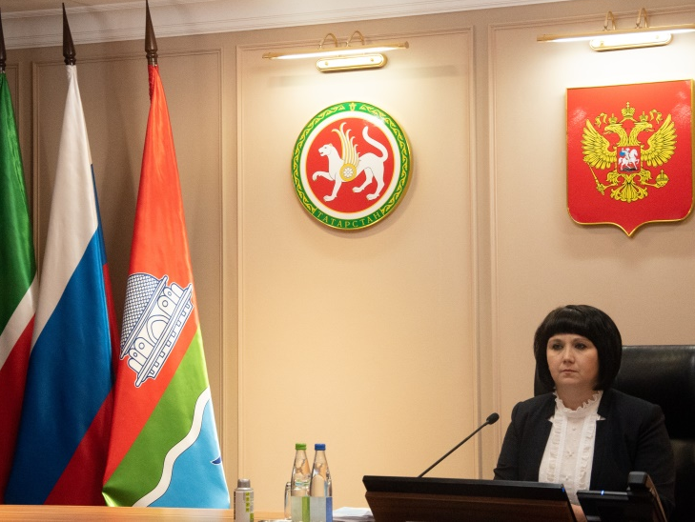
А) Реализация мер антикоррупционной политики в Бугульминском муниципальном районе в 2021 году проводилась во исполнение федерального и республиканского законодательства, Указов Президента Российской Федерации и Республики Татарстан, Комплексной республиканской антикоррупционной программы на 2015 - 2024 годы и муниципальной антикоррупционной Программы.

В отчетном периоде состоялось два заседания комиссии по координации работы по противодействию коррупции в Бугульминском муниципальном районе (далее – комиссия), на которых было рассмотрено 11 вопросов повестки дня, в том числе:
1. О ходе реализации мероприятий муниципальной программы «Реализация антикоррупционной политики в Бугульминском муниципальном районе на 2015-2023 годы» за 2020 год;
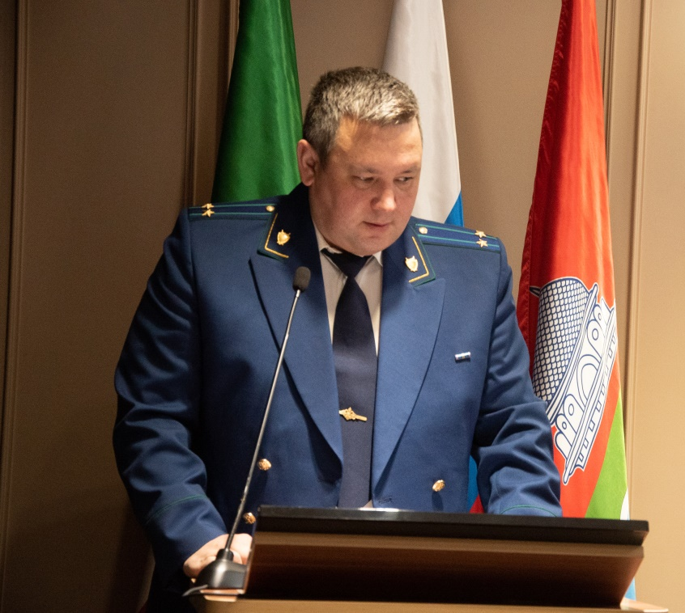
2. О результатах прокурорского надзора за соблюдением законодательства о противодействии коррупции, в т.ч. о коррупционных правонарушениях и преступлениях, выявленных в 2020 году;
3. Об итогах реализации мероприятий по профилактике коррупционных и иных нарушений в сфере здравоохранения. О рациональном использовании высокотехнологичного оборудования и предоставлении платных услуг в ГАУЗ «Бугульминская ЦРБ»;
4. О мерах по предотвращению проявления фактов коррупции в ОГИБДД Отдела МВД России по Бугульминскому району в 2020 году и задачах на 2021 год;
5. О результатах прокурорского надзора за соблюдением законодательства о противодействии коррупции, в т.ч. о коррупционных правонарушениях и преступлениях, выявленных в 2021 году;
6. О результатах прокурорского надзора за соблюдением законодательства о противодействии коррупции, в т.ч. о коррупционных правонарушениях и преступлениях, выявленных в 2021 году;
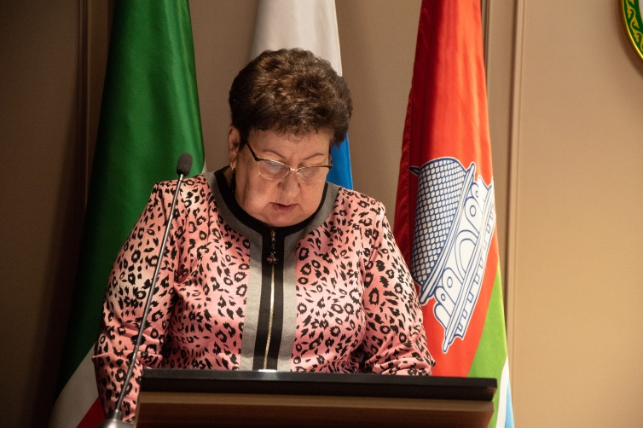
7. Об антикоррупционной деятельности, проводимой в Управлении образованием Исполнительного комитета Бугульминского муниципального района и подведомственных муниципальных учреждениях образования Бугульминского муниципального района, в том числе в части соблюдения требований по урегулированию конфликта интересов;
8. О совершенствовании системы предоставления гражданам государственных и муниципальных услуг на базе МФЦ как инструмент противодействия коррупции;
9. О принимаемых мерах по профилактике коррупционных проявлений при предоставлении ритуальных услуг;
10. Об организации работы по предупреждению коррупционных рисков в ходе постановки на учет и выделения жилья по всем видам программ, реализуемым в Бугульминском муниципальном районе, в т.ч. при получении республиканских грантов и субсидий на строительство жилья;
11. Об итогах проверок исполнения обязательств получателями грантов и субсидий по программам поддержки КФХ, начинающих фермеров на развитие ЛПХ, растениеводства и животноводства в Бугульминском муниципальном районе в целях исключения коррупционных рисков и принятия мер по устранению выявленных недостатков.
Заседания комиссии по координации работы по противодействию коррупции проходят при участии Бугульминского городского прокурора или его заместителя.
Протоколы заседаний комиссии и план её работы размещены на официальном портале Бугульминского муниципального района (bugulma.tatar.ru) в разделе «Противодействие коррупции» http://bugulma.tatar.ru/rus/2016-god-1155517.htm; http://bugulma.tatar.ru/rus/plan-raboti-komissii-267501.htm.
Данный раздел поддерживается в актуальном состоянии, информация своевременно обновляется. Информация о работе комиссии также размещается в средствах массовой информации: на страницах местных печатных изданий и в социальных сетях.
В отчетном периоде в Бугульминском муниципальном районе реализованы главные принципы закупочного процесса.
В отчетном периоде в Бугульминском муниципальном районе реализованы главные принципы закупочного процесса. Согласно плана работы Комиссии по координации работы по противодействию коррупции, информация об исполнении Федерального закона от 05.04.2013 №44-ФЗ "О контрактной системе в сфере закупок товаров, работ, услуг для обеспечения государственных и муниципальных нужд", в том числе об имеющихся нарушениях в данной сфере, заслушивается на заседаниях комиссии. Исполнительный комитет Бугульминского муниципального района определен Уполномоченным органом на осуществление функций по размещению закупок, а также распоряжением Руководителя исполнительного комитета Бугульминского муниципального района создана Единая комиссия по размещению муниципальных заказов, основными задачами которой является размещение закупок, проведение торгов, подведение итогов и определение победителей, а также обеспечение эффективности и экономии использования бюджетных средств и внебюджетных источников финансирования, соблюдение принципов публичности, прозрачности, конкурентности, равных условий и недискриминации при размещении заказов.
Вся информация о прошедших, текущих и планируемых закупках размещается на официальном сайте zakupki.gov.ru. Также на сайте размещен план-график проведения торгов, где потенциальные участники размещения заказа могут ознакомиться с закупками, которые будут проводиться в течение всего года. Практически 100% торгов проходит посредством самого открытого и конкурентного способа – открытый аукцион в электронной форме. Два конкурса с ограниченным участием проводятся для социально значимого – выбора исполнителя организации питания в дошкольных и школьных учреждениях.
За 2021 год Уполномоченным органом было проведено 127 открытых аукциона в электронной форме, 2 открытых конкурса, 1 совместный конкурс по ремонту дорог на общую сумму заключенных контрактов в размере 399 млн. рублей при сумме начальных цен контрактов 462 млн. рублей. Экономия бюджетных средств за 2021 год составила 62 млн. рублей. За 2021 год случаев неисполнения контракта не зарегистрировано.
В аукционной/конкурсной документации, прилагаемой к каждому аукциону, подчеркнуто внимание потенциальных поставщиков на возможное применение штрафных санкций с учетом последних изменений в законодательстве.
За 2021 год Контрольно-счетной палатой Бугульминского муниципального района проведено 77 контрольных и экспертно-аналитических мероприятий.
По результатам проведенных контрольных и экспертно-аналитических мероприятий выявлено 350 нарушений на общую сумму 31 196,7 тыс. рублей. При проведении проверок выявлены нарушения при осуществлении муниципальных закупок в сумме 23 156,7 тыс. рублей, нарушения при формировании и исполнении бюджетов на общую сумму 5 223,7 тыс. рублей, нарушения ведения бухгалтерского учета на общую сумму 975,9 тыс. рублей, нарушения в сфере управления и распоряжения муниципальной собственностью 28,7 тыс. рублей и прочие нарушения на сумму 831,4 тыс. рублей. Выявлено неэффективное использование бюджетных средств на общую сумму 980,3 тыс. рублей.
По результатам проведенных контрольных мероприятий проверяемыми организациями устранены различного рода выявленные нарушения на сумму 29 894,1 тыс. рублей. Благодаря проведенной работе по реализации результатов контрольных и экспертно-аналитических мероприятий в рамках предоставленных полномочий Контрольно-счетной палатой в текущем году достигнуто устранение 95,8% нарушений, в том числе восстановлено средств в бюджет в сумме 1,7 тыс. рублей. 2 должностных лица привлечены к административной ответственности, 23 должностных лица привлечены к дисциплинарной ответственности, в том числе: 7 должностных лица уволены. Материалы всех контрольных мероприятий направлены в Бугульминскую городскую прокуратуру.
За 2021 год Территориальным отделением Департамента казначейства МФ РТ Альметьевского района и г.Альметьевска проведены проверки соблюдения бюджетного законодательства и иных нормативных актов, регулирующих бюджетные правоотношения, соблюдения требований Федерального закона от 05.04.2013 №44-ФЗ, полноты и достоверности отчетности за 2018-2019 годы в Муниципальных образованиях «Акбашское сельское поселение», «Вязовское сельское поселение» и «Ключевское сельское поселение» Бугульминского муниципального района Республики Татарстан.
Проверок в рамках муниципального внутреннего контроля за отчетный период Финансово-бюджетной палатой Бугульминского муниципального района не осуществлялось.

Б) В целях сокращения коррупционных факторов в 2021 году органами местного самоуправления Бугульминского муниципального района были приняты следующие нормативные правовые акты:
1) Решение №3 IX сессии Совета Бугульминского муниципального района от 23.06.2021 «О представлении сведений о цифровых финансовых активах и цифровых правах и о внесении изменений в отдельные решения Совета Бугульминского муниципального района Республики Татарстан о представлении сведений о доходах, об имуществе и обязательствах имущественного характера»;
2) Решение №4 IX сессии Совета Бугульминского муниципального района от 23.06.2021 «Об утверждении Порядка размещения на официальном сайте муниципального образования «Бугульминский муниципальный район» Республики Татарстан в информационно-телекоммуникационной сети «Интернет» и предоставления для опубликования средствам массовой информации сведений о доходах, расходах, об имуществе и обязательствах имущественного характера, представленных лицами, замещающими должности муниципальной службы в муниципальном образовании «Бугульминский муниципальный район» Республики Татарстан»;
Аналогичные решения приняты и Бугульминским городским Советом.
Кроме того, принято решение №7 VIII сессии Бугульминского городского Совета от 23.06.2021 «О перечне должностей муниципальной службы в органах местного самоуправления муниципального образования город Бугульма Бугульминского муниципального района Республики Татарстан, при назначении на которые граждане обязаны представлять сведения о доходах, об имуществе и обязательствах имущественного характера, а также сведения о доходах, об имуществе и обязательствах имущественного характера своих супруги (супруга) и несовершеннолетних детей, и при замещении которых муниципальные служащие обязаны представлять сведения о доходах, расходах, об имуществе и обязательствах имущественного характера, а также сведения о доходах, об имуществе и обязательствах имущественного характера своих супруги (супруга) и несовершеннолетних детей».
4) Постановление Исполнительного комитета Бугульминского муниципального района от 21.07.2021 №228 «О внесении изменений в постановление Исполнительного комитета Бугульминского муниципального района от 01.03.2019 №186 «Об утверждении муниципальной программы «Реализация антикоррупционной политики в Бугульминском муниципальном районе на 2015-2023 годы».

5) Постановление Исполнительного комитета Бугульминского муниципального района от 06.10.2021 №307 «О внесении изменений в постановление Исполнительного комитета Бугульминского муниципального района от 01.03.2019 № 186 «Об утверждении муниципальной программы «Реализация антикоррупционной политики в Бугульминском муниципальном районе на 2015-2024 годы».
Перечисленные нормативные правовые акты направлены на сокращение коррупциогенных факторов в органах местного самоуправления Бугульминского муниципального района и приняты в целях правовой регламентации деятельности органов местного самоуправления.
В) Во исполнение Указа Президента Российской Федерации от 11.04.2014 №226 «О национальном плане противодействия коррупции на 2014-2020 годы», Закона Республики Татарстан от 04.05.2006 № 34-ЗРТ «О противодействии коррупции в Республике Татарстан» и постановления Кабинета Министров Республики Татарстан от 19.07.2014 № 512 «Об утверждении государственной программы «Реализация антикоррупционной политики Республики Татарстан на 2015-2020 годы» постановлением руководителя исполнительного комитета Бугульминского муниципального района от 05.11.2014 №1024 утверждена муниципальная программа «Реализация антикоррупционной политики в Бугульминском муниципальном районе на 2015-2024 годы» (далее – программа). В соответствии с планом работы Комиссии по координации работы по противодействию коррупции Бугульминского муниципального района ход реализации программы ежегодно рассматривается на заседаниях комиссии, а контроль за ходом исполнения мероприятий указанной программы ежеквартально осуществляется помощником главы по противодействию коррупции.
Г) Результаты антикоррупционной экспертизы.
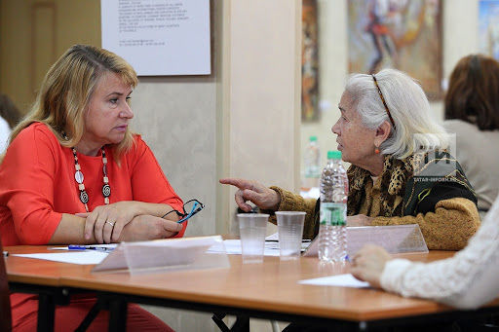
В 2021 году на официальном сайте Бугульминского муниципального района Республики Татарстан в разделе «Противодействие коррупции» подраздела «Независимая антикоррупционная экспертиза нормативных правовых актов и проектов нормативных правовых актов» размещено 356 проектов муниципальных нормативных правовых актов. Количество проектов нормативных правовых актов, которые прошли экспертизу – 356 . Количество проектов нормативных правовых актов, в которых были выявлены коррупциогенные факторы – 0.
Д) В отчётном периоде органами местного самоуправления Бугульминского муниципального района оказана бесплатная юридическая помощь гражданам, которая проводится в виде устного, письменного правового консультирования, путем оказания содействия в составлении жалоб, ходатайств, заявлений и других документов правового характера.
Традиционно наиболее популярными являются вопросы разрешения жилищных и земельных споров, защиты прав потребителей, семейные конфликты и проблемы обеспечения прав родителей и детей, обеспечения прав обучающихся. Достаточно большое количество вопросов сферы трудового права, получения наследства, регистрации и эксплуатации транспортных средств. Интересуют граждан и нюансы существующих правил составления исковых заявлений и жалоб, и правила их разрешения в суде.
26 марта 2021 года Татарстанским региональным отделением Общероссийской общественной организации «Ассоциация юристов России» и Всероссийской политической партией «Единая Россия» проведен Всероссийский день оказания бесплатной юридической помощи населению.
С учетом санитарно-эпидемиологической обстановки, мероприятие проведено в удаленном формате (консультирование граждан посредством телефонной связи).
Бесплатная юридическая помощь населению оказана специалистами Отделения Пенсионного фонда Российской Федерации по Республике Татарстан, Управления Федеральной службы судебных приставов по Республике Татарстан, Нотариальной палаты Республики Татарстан, АО «Бюро технической инвентаризации Республики Татарстан», Адвокатской палаты Республики Татарстан, Министерства труда, занятости и социальной защиты Республики Татарстан, Конституционного суда Республики Татарстан, Министерства юстиции Республики Татарстан, членами Татарстанского регионального отделения Ассоциации юристов России.
24 сентября 2021 года в общественной приемной Бугульминского местного отделения ТРО ВПП «ЕДИНАЯ РОССИЯ» бугульминцы также смогли получить бесплатную юридическую помощь. Прием граждан вели специалисты Пенсионного фонда, нотариус, сотрудник архива БТИ и адвокат. Прием проводился дистанционно по предварительной записи.
Антикоррупционная профилактическая работа в Бугульминском муниципальном районе проводится постоянно, в том числе согласно принятым решениям комиссии по координации работы по противодействию коррупции в Бугульминском муниципальном районе.
В планах мероприятий по антикоррупции в системе образования важнейшими разделами являются антикоррупционное образование (просвещение) и пропаганда (внеклассная работа - беседы, семинары, круглые столы, ролевые игры, встречи с представителями правоохранительных органов, конкурсы сочинений, рисунков, плакатов, использование методических рекомендаций и учебных пособий) для формирования у участников образовательного процесса нетерпимости к коррупционным действиям, негативного отношения к коррупции.
Руководителем управления образованием еженедельно проводятся совещания с участием руководителей образовательных учреждений, на которых рассматриваются вопросы профилактики коррупционных правонарушений, оказываются консультации по правовым вопросам и вопросам антикоррупционного законодательства. Приказом начальника управления образованием утвержден состав ответственных лиц за осуществление мероприятий по профилактике бытовой коррупции, во всех образовательных учреждениях на сайтах ведутся и поддерживаются в актуальном состоянии разделы, посвященные антикоррупции.
В соответствии с утвержденным главой муниципального района планом, в Бугульминском муниципальном районе проведены мероприятия, приуроченные к Международному Дню борьбы с коррупцией.
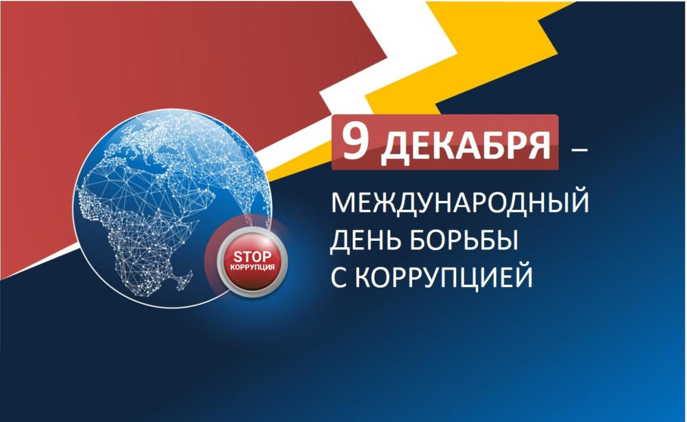
Более 800 мероприятий различных форматов (АППГ – более 400) от книжной выставки до круглого стола проведены в учреждениях образования, культуры, здравоохранения, социальной защиты, спорта и молодежной политики, и направлены, в первую очередь, на формирование негативного отношения к коррупции и правовое просвещение граждан и подрастающего поколения. Мероприятия проводились как в очном формате с соблюдением требований ограничений в связи с эпидемиологической ситуацией, так дистанционно с использованием различных площадок в информационно-коммуникационной сети Интернет. Таким образом, проведены классные часы, круглые столы, брейн-ринги, всевозможные викторины, акции и флэш-мобы, квесты, театрализованные постановки, организованы книжные выставки и экспозиции, проведены конкурсы плакатов и рисунков. Проведены родительские собрания, совещания в педагогических коллективах. Стоит отметить, что мероприятия проходили при активном участии сотрудников правоохранительных органов, прокуратуры, членов Комиссии по координации работы по противодействии коррупции в Бугульминском муниципальном районе, а также представителей средств массовой информации.
Приведем примеры некоторых их них.
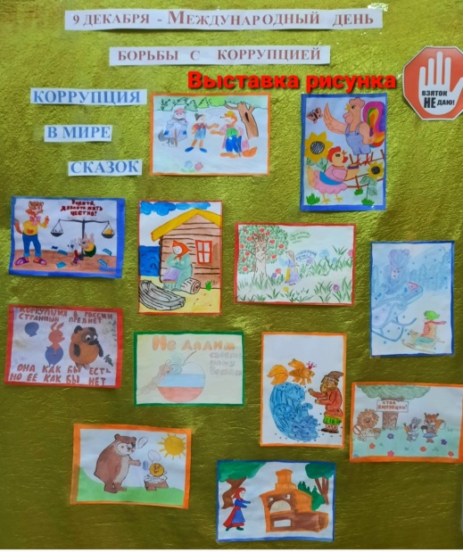
С 06.12.2021 по 10.12.2021 года в детском саду №18 «Колокольчик»» прошла неделя «STOP – коррупция», посвященная Международному дню борьбы с коррупцией. Лейтмотив недели: «Довести до всех до каждого, борьба с коррупцией – дело государственно важное». Для реализации плана проведены различные мероприятия антикоррупционной направленности: выставки, викторины, выступление агит – бригады, анкетирование и др. На протяжении всей недели дети, педагоги, сотрудники могли посетить и ознакомиться с антикоррупционной галерей рисунков «Герои сказок против коррупции», размещенной в фойе. Рисунки подготовлены воспитанниками и родителями с целью приобщения к честности и формирования антикоррупционного мировоззрения.
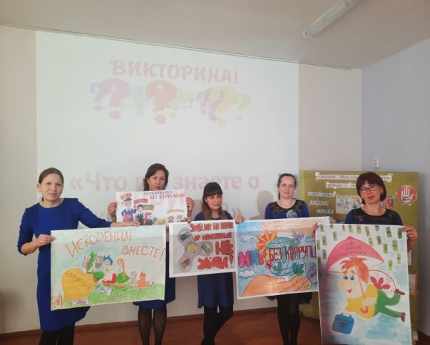
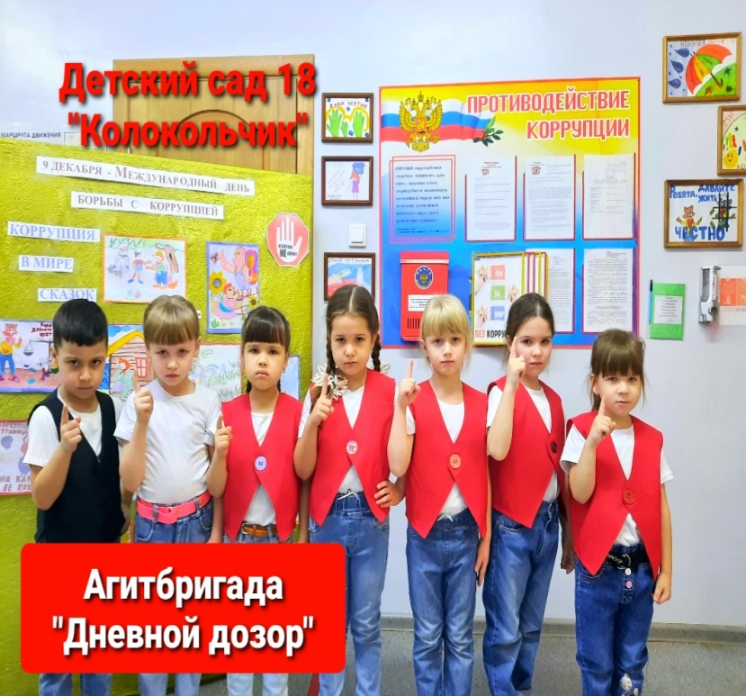
Анкетирование родителей «Что Вы знаете о бытовой коррупции» проведено с целью выявления степени информирован-ности родителей о бытовой коррупции и работе ДОУ по противодействию коррупции. Охвачено 90 респондентов, что составляет 95,7 % от общей числа родителей. Анализ показал, что родители информированы о работе ДОУ в достаточной степени и в достаточной мере осведомлены о бытовой коррупции.
Родители активно участвовали в фоточеллендже с «Мы за мир без коррупции». Проведен с целью привлечения родителей к проблемам коррупции, размещен на странице Instagram. Интересно прошел конкурс антикоррупционных речевок среди педагогов «Битва речевок». Целью данного мероприятия было углубление уровня познания такого явления, как коррупция, причин возникновения, факторов, способствующих ее развитию, формирование активной жизненной позиции, практических мер по борьбе с коррупцией. Педагоги блеснули знаниями по антикоррупции с помощью речевок и высказываний.
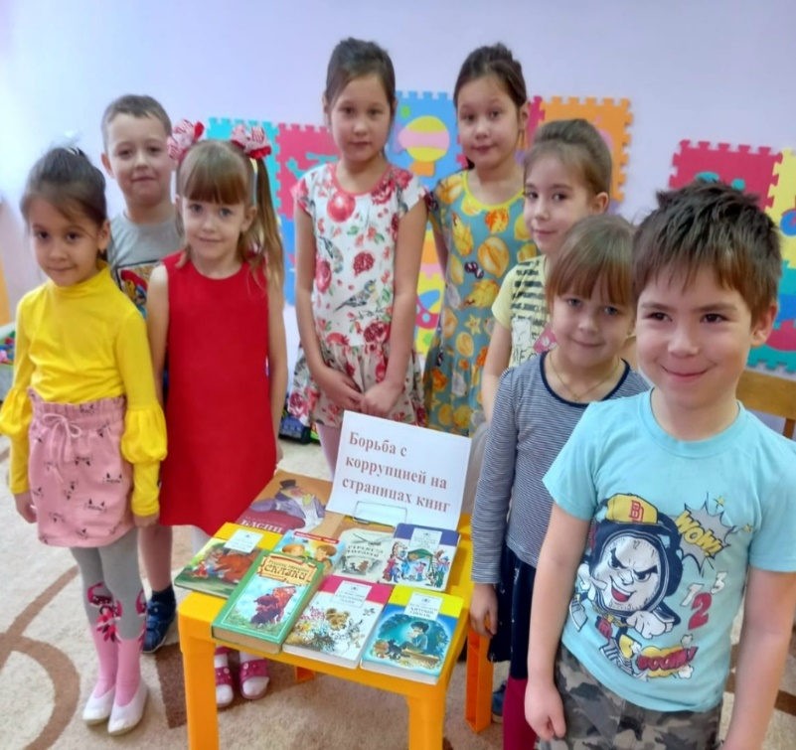
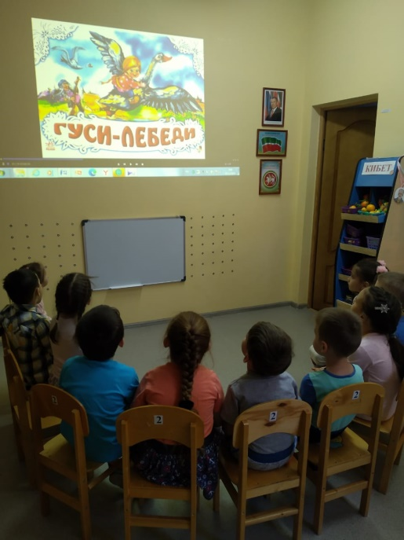
Литературная гостиная «Воспитываем добротой» собрала ребят старшей и подготовительной к школе групп: целью воспитания ценностных установок и развития способностей, необходимых для формирования у детей гражданской позиции в отношении коррупции. Ребята познакомились с произведениями В.Сухомлинского «Кто съел пирожок?», «Звёздочка», «Отчего у человека болит сердце?» Л. Толстой «Косточка». «Что такое совесть?», Чтение и обсуждение А. Седугин «Как Артёмка котёнка спас»; Г. Макунец «Три сестры»; И.А. Крылов «Чиж и голубь», «Лебедь, Рак и Щука» М. Зощенко «Не надо врать». Дети непросто были слушателями, но активно участвовали в дискуссии, высказывали свое мнение по поводу поведения литературных героев, рассказывали, как надо правильно поступить.
08.12.2021 воспитанники подготовительной группы выступили агит – бригадой «Дневной дозор» «Дети против коррупции» и донесли свою гражданскую позицию по борьбе с коррупцией, призывали слушателей быть честными.
Антикоррупционный видеосалон «Сказки учат честности» помог детям средней и группы, сформировать представление о коррупции с помощью сказок. Ребята увидели нечестных сказочных героев, поняли как в сказке добро побеждает зло. Педагогами детского сада для сотрудников и родителей подготовлены буклеты «Скажи коррупции - НЕТ!», памятки, листовки для формирования антикоррупционного поведения, сотрудники детского сада и родители активно с ними знакомились. Педагогический коллектив надеется, что проведенная работа даст положительные плоды в минимизации коррупции среди населения и подрастающее поколение будет честным и справедливым.
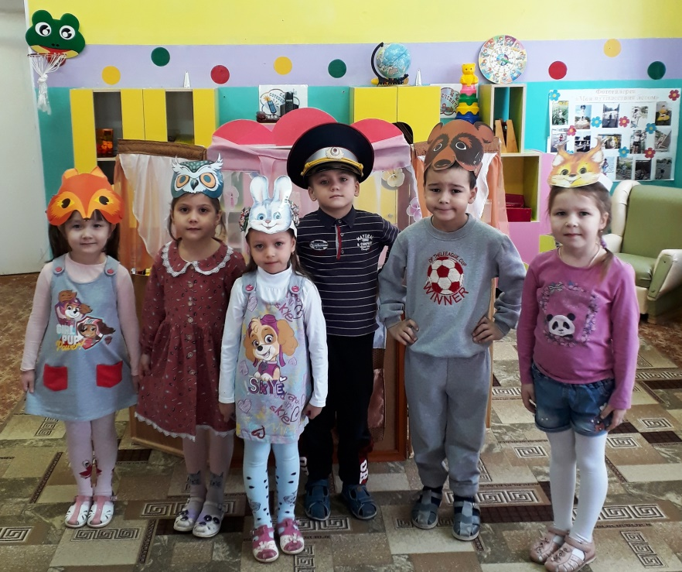
С целью профилактики коррупционных мероприятий в ДОУ № №30 «Ёлочка» составлен и утвержден план мероприятий по противодействию коррупции, на официальном сайте размещена информация нормативных правовых актов детского сада. 9 декабря был оформлен информационный стенд для работников ДОУ «Закон и государство на нашей стороне».
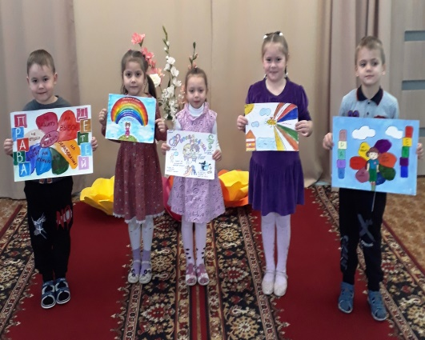
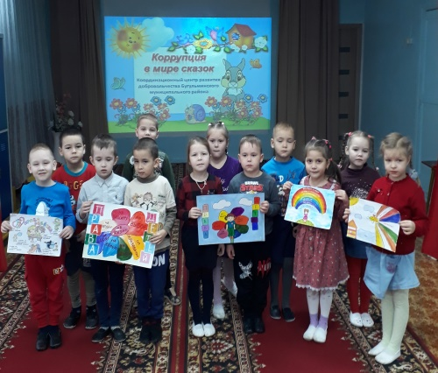
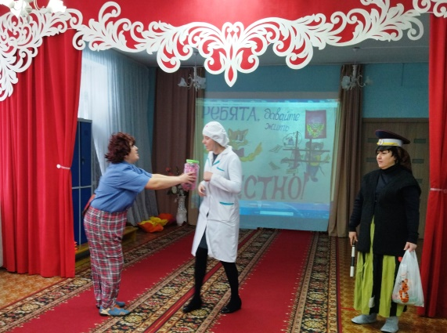
В методическом кабинете старший воспитатель провела заседание круглого стола с педагогами по теме «Создание условий для формирования у дошкольников этических представлений, дружеских чувств, справедливости, позиции неприятия неправомерного поведения». Среди воспитателей прошел конкурс на лучший дидактический кейс по антикоррупции «Дошкольники и антикоррупция».

Просветительская деятельность с детьми осуществляется по учебно-методическому пособию «Формирование антикоррупционного мировоззрения детей старшего дошкольного возраста» Я.Б.Рудневой, Г.Х.Манюровой. В детском саду функционирует телефон «Доверия», Интернет-сайт, позволяющие участникам образовательного процесса сообщить об известных им фактах коррупции, причинах и условиях, способствующих их совершению. Огромное значение в формировании важных позиций имеют проведенные мероприятия, связанные с организацией взаимодействия с родительской общественностью: информационно-познавательная работа (буклеты: «Не предлагай, не принимай», «Стоп! Коррупция!»; памятки: «Что нужно знать о коррупции», «Коррупция рушит наши мечты») через систему WhatsApp.
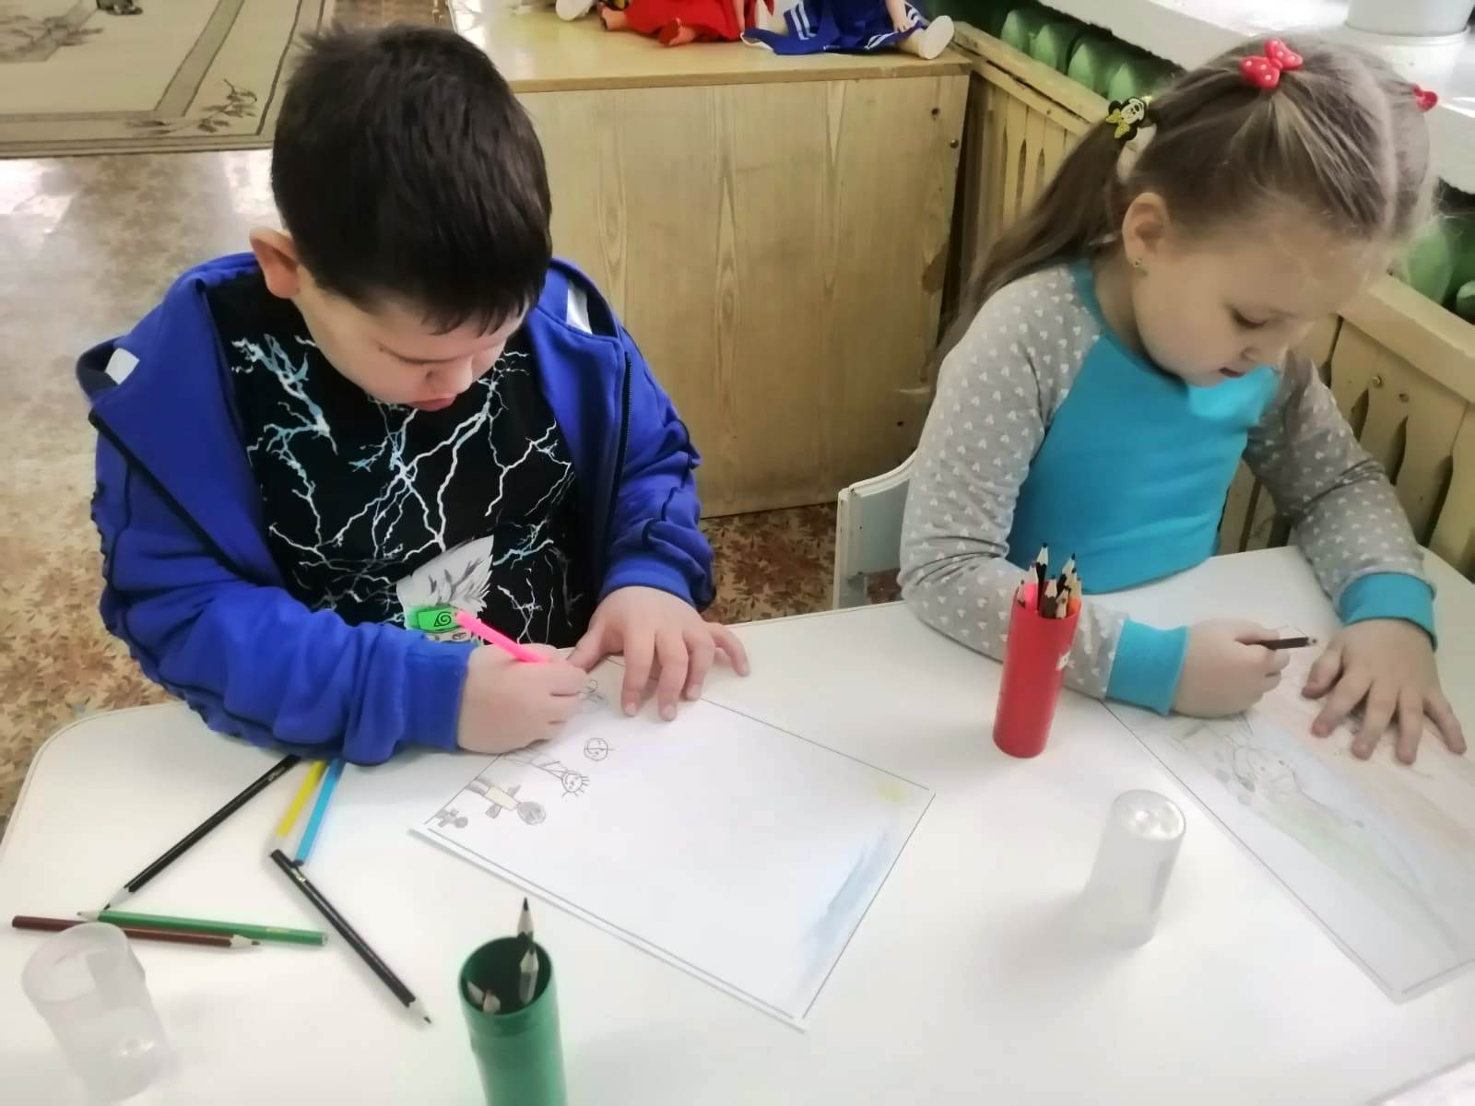
10 декабря в старшей группе вниманию ребят было представлено слайд-шоу «Коррупция в мире сказок» с целью обучения правильно оценивать положительные и негативные поступки литературных героев и свои. В подготовительной группе организовали просмотр и обсуждение мультфильма «Замок лгунов» для формирования представлений воспитанников о таких понятиях, как честность, порядочность, правдивость с последующей выставкой детских работ по просмотренному мультфильму. А в старшей группе – инсталляция детского творчества «Я и мои права» с целью формирования антикоррупционного мировоззрения, повышения правовой культуры.
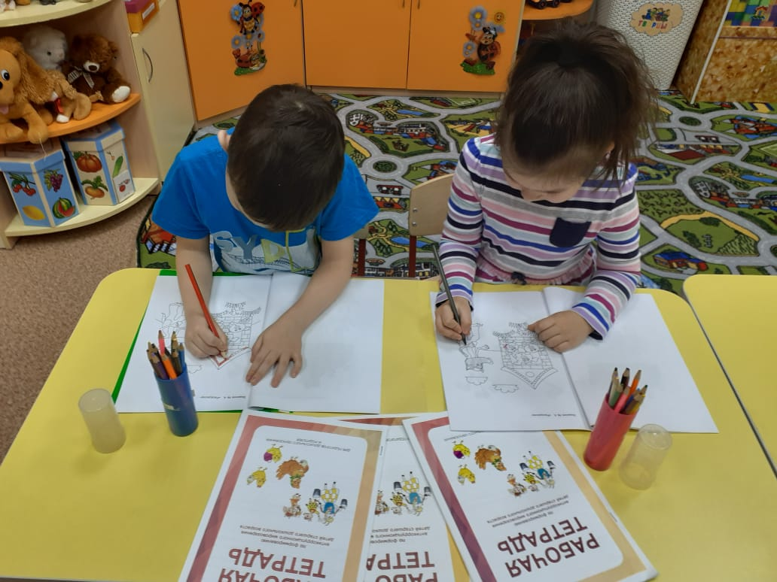
С целью подведения к пониманию понятия коррупция через анализ ситуаций с героями сказок в старшей группе было проведено развлечение «Карлсон и что такое хорошо и что такое плохо». В завершении недели борьбы с коррупцией дети подготовительной группы инсценировали спектакль «Колобок на новый лад».

В рамках проведения Международного Дня борьбы с коррупцией в детском саду №36 «Улыбка» прошли антикоррупционные мероприятия, в которых приняли участие педагоги, дети и родители. В течение недели с детьми были проведены беседы, игры по формированию антикоррупционного мировоззрения «Что такое хорошо и что такое плохо», «Запрещается - разрешается», «Мы разные, но у нас равные права».

Между воспитанниками старшего дошкольного возраста проведены спортивные соревнования «Спорт без коррупции», развлечение «Мы не поддаемся коррупции!», Квест –игра «Мой выбор- жизнь без коррупции!», «А знаете ли Вы?» - викторина по литературным произведениям, способствующим формированию нравственных ориентиров – совестливость, справедливость, ответственность, трудолюбие. Детям читались произведения антикоррупционного характера и проводились беседы по действиям персонажей.
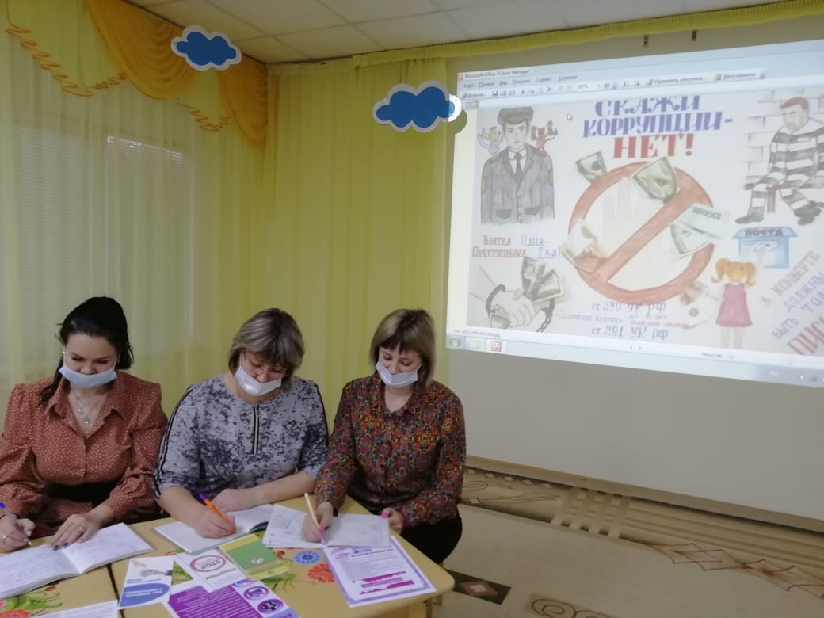
С сотрудниками детского сада проведен информационный час «О коррупции вслух», на котором обсудили вопросы о недопущении коррупции, о наказании за взятку и подкуп, также просмотрели видеоролики о фактах коррупции «У коррупции одно лицо» с показом киножурнала, посвященного Международному дню борьбы с коррупцией.
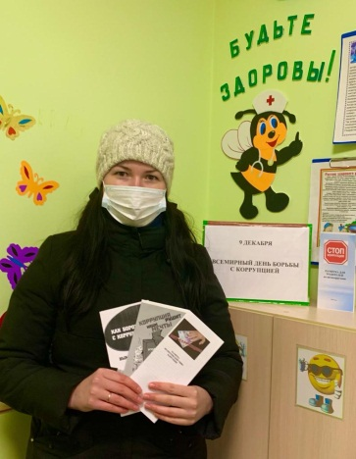
Проведен опрос родителей (законных представителей) воспитанников с целью определения степени удовлетворенности работой Учреждения, качеством предоставления образовательных услуг.
Обновлен информационный стенд «О соблюдении антикоррупционного законодательства РФ в сфере образования».
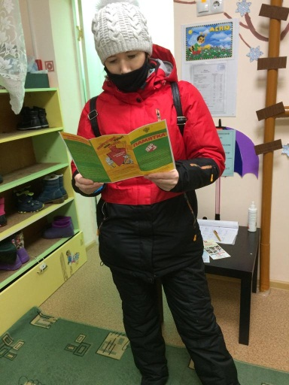
Родителям воспитанников розданы информационные памятки «Формирование антикоррупционного поведения и негативного отношения к коррупции», «Ответственность, предусмотренная за коррупционные правонарушения», «Гражданское общество и борьба с коррупцией». Работа проведена во всех возрастных группах через мессенджер Whatsapp, Viber и др.
Проведен конкурс творческих работ антикоррупционной направленности среди родителей (законных представителей) «Мы против коррупции!». В фойе детского сада оформлена выставка совместных работ детей и родителей данного конкурса.
Для родителей оформлены информационные стенды «Я не даю на лапу», «STOP коррупция». В холле детского сада размещены информационные буклеты «Ответственность за коррупцию» «Как бороться с коррупцией» и др.
В фойе детского сада оформлена выставка совместных работ детей и родителей «Мы против коррупции!»
Согласно плана мероприятий муниципального бюджетного дошкольного образовательного учреждения Прогресского детского сада общеразвивающего вида «Курочка ряба» Бугульминского муниципального района Республики Татарстан приуроченного к Международному Дню борьбы с коррупцией 9 декабря 2021 г. в детском саду проведены следующие мероприятия:
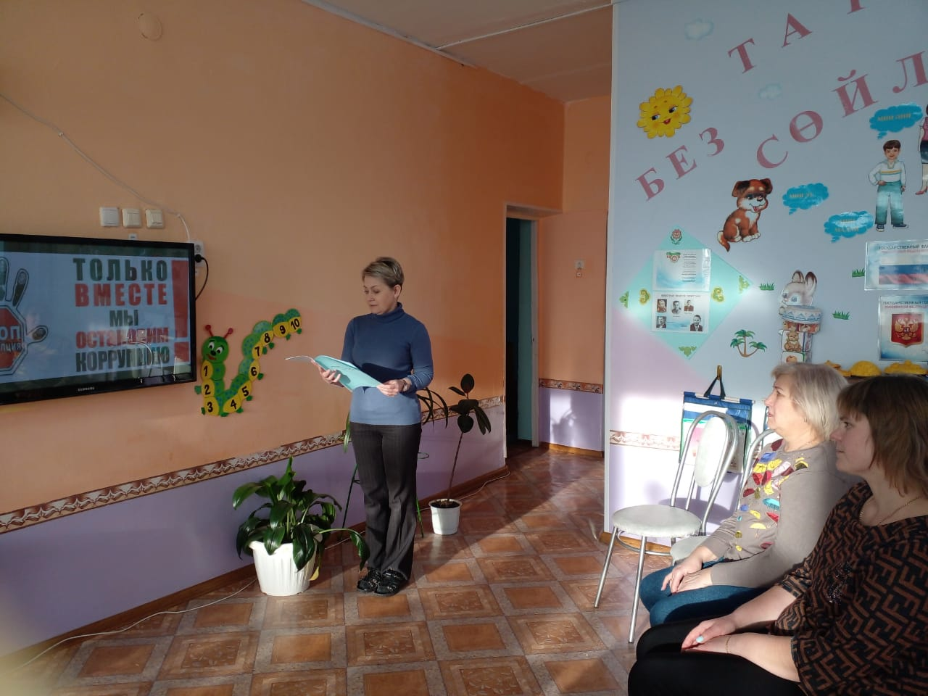
- Создание и распространение электронных буклетов для родителей «Благотворительность исключает коррупцию!» посредством использования QR-кода;
- Изготовление информацион-ных памяток по антикоррупционному образованию и воспитанию: «Что оплачивается государством.
За что платят родители»;
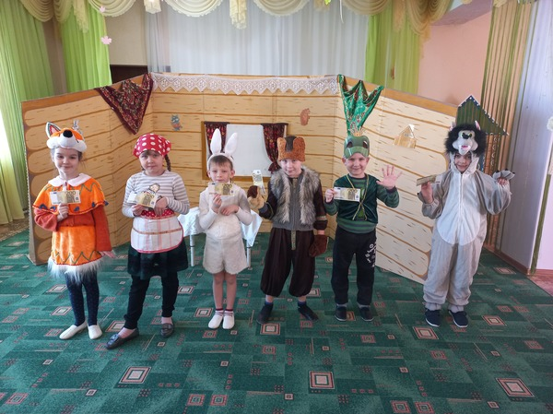
- Инсценировка антикоррупционной сказки «Теремок» с детьми старшего дошкольного возраста;
- Трансляция видеоролика для коллектива ДОУ «Чистые руки»;
- Выставка плакатов «Мир без коррупции»;
- Выставка детских рисунков антикоррупционной направленности;

- Чтение детской художественной литературы по формирования антикоррупционного мировоззрения.
Педагоги ДОУ подготовили и распространили посредством QR-кодов среди родительской общественности информационную памятку по антикоррупционному образованию и воспитанию «Что оплачивается государством. За что платят родители» и буклет «Благотворительность исключает коррупцию!». В содержание данной памятки и буклета имеются ссылки на статьи Конституции Российской Федерации, Федеральный закон «Об образовании в Российской Федерации», Федеральный закон «О благотворительной деятельности и благотворительных организациях», постановление Правительства Российской Федерации №706 «Об утверждении оказания платных образовательных услуг» и т.д., которые регламентируют обеспеченность воспитанников пособиями и рабочими тетрадями, материально-техническое обеспечение учреждения, взносы в родительский комитет, подарки педагогам, кружковую деятельность и другие.
Инсценировка антикоррупционной сказки «Теремок» с детьми старшего дошкольного возраста является традиционным мероприятием во время проведения антикоррупционных занятий в ДОУ. Воспитанники в игровой форме знакомятся с такими понятиями как «закон», «законодательство», «противозаконно», «законопослушный». Дети в сказке обыгрывают различные жизненные ситуации, направленные на воспитание коррупционного мировоззрения.
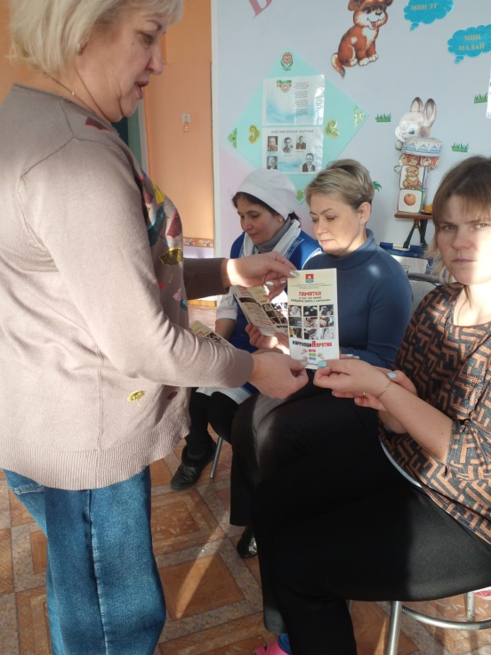
Просмотр видеоролика для коллектива ДОУ «Чистые руки» организовала воспитатель средней татарской группы Ю.А.Хафизова. Перед просмотром педагог провела предварительную работу в форме викторины «Только вместе мы остановим коррупцию». Выставка плакатов «Мир без коррупции» и детских рисунков антикоррупционной направленности оформлены в приемных фойе детского сада. Чтение детской художественной литературы по формирования антикоррупционного мировоззрения организовывалось в свободное время. Педагоги опирались на детские художественные произведения А. С. Пушкин «Сказка о рыбаке и рыбке», С. Маршак «Двенадцать месяцев» и т.д.
01.12.2021 года во всех группах детского сада саду №9 «Колобок» был проведен ежегодный опрос родителей (законных представителей) воспитанников с целью определения степени их удовлетворенности работой детского сада, качеством предоставляемых образовательных услуг.
Родители удовлетворены работой воспитателей и сотрудников детского сада, считают ее достаточной для хорошего развития ребенка и его благополучия; 100 % родителей считают, что за их детьми ведется хороший присмотр в детском саду и дети находятся в безопасности; родители удовлетворены материально-технической базой ДОУ; родителей устраивает управление ДОУ.
В фойе детского сада оформлен стенд «Мир без коррупции», где размещены буклеты, памятки, консультации, рисунки, плакаты. Во всех группах детского сада с 01.12.2021 по 09.12.2021 проведен конкурс рисунков, плакатов, календарей «Быть честным!» в конкурсе приняло участие 20 воспитанников и их родителей. По итогам конкурса оформлена выставка, победители награждены грамотами.
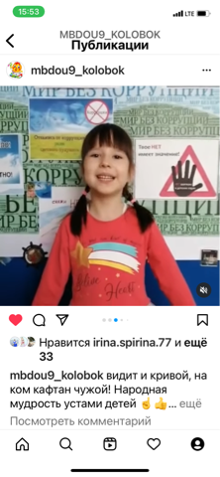
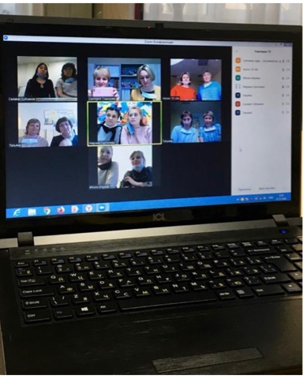
04.12.2021 все педагогические сотрудники ДОУ приняли участие в семинаре по вопросам формирования антикоррупционного поведения «Чужое не бери, свое не отдавай!». Семинар проведен на платформе ZOOM. На семинаре были рассмотрены вопросы организации работы, направленной на решение задач формирования антикоррупционного мировоззрения, повышения уровня правосознания и правовой культуры воспитанников и родителей. В практической части семинара педагоги предлагали решения проблемных ситуаций.
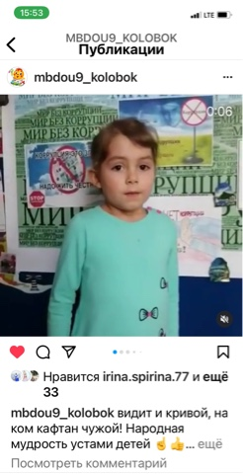
С целью антикоррупционного просвещения и противодействия коррупции во всех группах ДОУ проведена интернет акция «Доверие начинается с честности», родителям отправлены рассылки с памятками, полезными ссылками.
07.12.2021 прошло общее родительское собрание на платформе ZOOM «За чужим погонишься – свое потеряешь». На собрании обсуждались вопросы о недопустимости и противозаконности коррупционного поведения, затем Сидорова Светлана Анатольевна, ответила на вопросы родителей. Общее количество участников ZOOM конференции 54 человека.
Консультация для педагогов «Организация работы антикоррупционной направленности в детском саду» на платформе ZOOM прошла с участием участкового, лейтенанта полиции Морозовым Денисом Олеговичем, где педагогам были даны рекомендации по организации работы антикоррупционной направленности, о том, как эффективнее осуществлять информирование участников образовательного процесса и родительской общественности по данному направлению. Педагогам рекомендовано продолжить работу с целью антикоррупционного образования и воспитания. Привлекать к участию в антикоррупционных мероприятиях социальных партнеров
09.12.2021 был организован флешмоб «Иди мой друг дорогою добра» с прямой трансляцией в Instagram. С детьми старшего дошкольного возраста были проведены беседы с целью формирования таких нравственных качеств, как честность, ответственность.
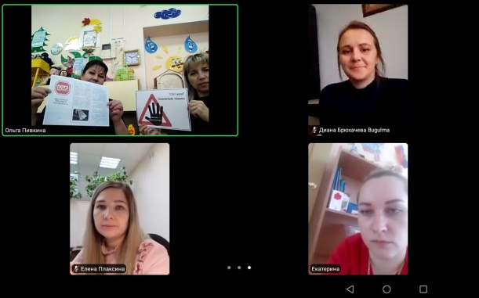
В рамках Всемирного дня борьбы с коррупцией в МБДОУ №28 «Сказка» Бугульминского муниципального района прошел ряд мероприятий с детьми и родителями. С дошкольниками проведены познавательные беседы, продемонстрированы презентационные фильмы на темы: «Подарки и другие способы благодарности», «Быть честным – это здорово!», «Не в службу, а в дружбу», «Своего спасибо не жалей, а чужого не жди!», «Хорошо тому делать добро, кто его помнит». Дошкольников познакомили с художественными литературными произведе-ниями: стихотворения из книги А.Лопатиной, М.Скребцовой «Воспитание нравственных качеств у детей» «Что такое совесть»; Шәүкәт Галиев «Авторучка тапкан малай”; В.Осеева “Синие листья”, “Печенье”; М.Зощенко “Не надо врать”, корейская сказка «Честный мальчик»; русские народные сказки «Вершки и корешки», «Хаврошечка», «Гуси-лебеди» и др.
Проведены творческие задания, игры различного характера: «Птица Счастья», «Чудо дерево», «Сердечко честности», рисунок «Солнышко правдивости», «Честные люди». С родителями проведены консультации в общих чатах WhatsApp: «Почему дети обманывают?», «Можно ли победить коррупцию?».
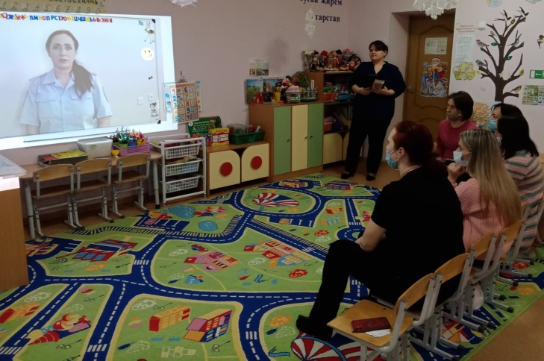
В подготовительной к школе группе "Радуга" с родителями организован круглый стол "Мы за мир без коррупции!" посредством видеоконференции Zoom; в подготовительной к школе группе прошло родительское собрание "Вместе против коррупции" с приглашением инспектора по осуществлению и организации административного надзора ОУУП и ПДН ОМВД России по Бугульминскому району Емельяной Александры Николаевны (старший лейтенант), на котором родителям напомнили основные меры по противодействию коррупции, объяснили необходимость антикоррупционного воспитания с дошкольниками, продемонстрировали дидактические материалы для детей по антикорупционному воспитанию.
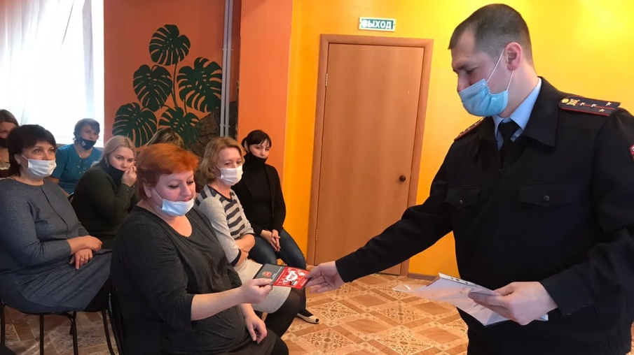
Начальник специального приемника отдела МВД России по Бугульминскому району капитан полиции Назим Новрузов провел встречу с коллективом детского сада «Ляйсан» и обсудил вопросы профилактики коррупционных проявлений (https://bugulma.tatarstan.ru/index.htm/news/2036385.htm).
Сотрудник полиции напомнил об ответственности за преступления, предусмотренные статьями Уголовного кодекса, и обратился к присутствующим с просьбой сообщать в правоохранительные органы о подобных фактах преступлений.
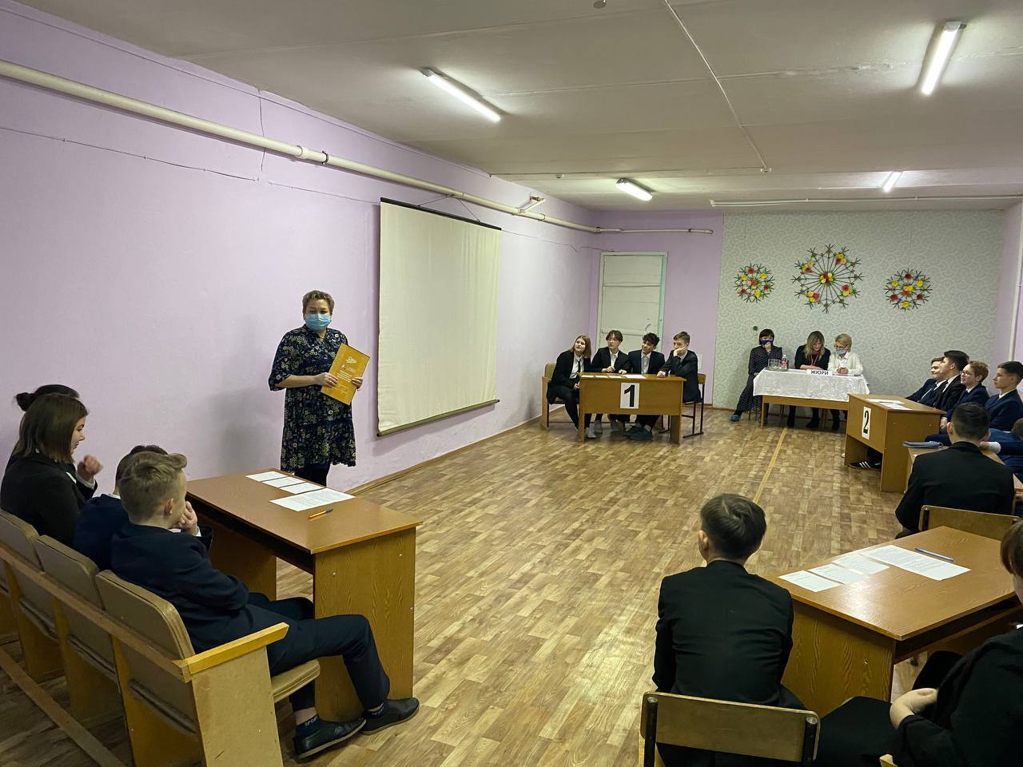
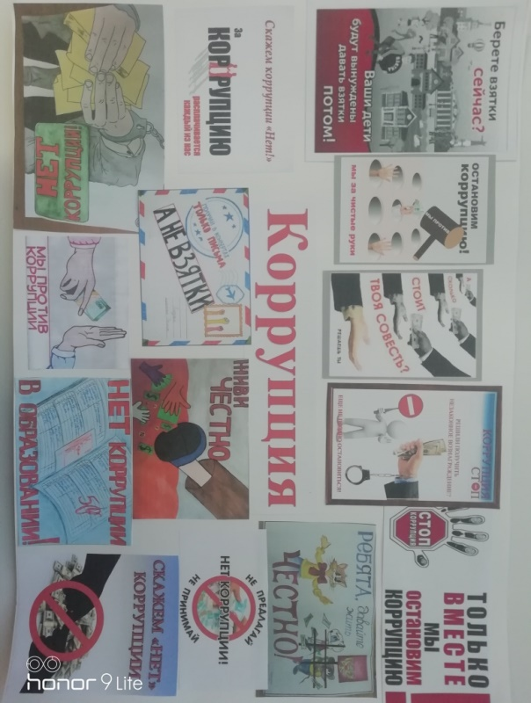
С 01.12.21 по 10.12.2021 в МБОУ СОШ №3 с углубленным изучением отдельных предметов Бугульминского муниципального района прошла Неделя правовых знаний, приуроченная Международному Дню борьбы с коррупцией. Все мероприятия были направлены на формирование правовых знаний участников образовательного процесса.
В соответствии с планом были проведены следующие мероприятия:
1. Оформлен информационный стенд в фойе 1 этажа «Коррупции – нет!»;
2. Конкурс творческих работ (плакаты, баннеры) антикоррупционной направленности «Дети против коррупции», 5-7 классы. Лучшие работы размещены на школьной странице в ВК и Инстаграм;
3. 2 декабря состоялись первые муниципальные состязания из серии интеллектуальных игр «#КоррупциЯпротив», в которых приняли участие ученики нашей школы. Юных интеллектуалов оценивало справедливое жюри, в состав которого вошли педагоги учебных заведений и учреждений дополнительного образования. Председатель жюри, почетный гость мероприятия – помощник Главы Бугульминского муниципального района Ольга Гафиятуллина. По итогам проведенных состязаний команда-победитель получила заслуженную награду;
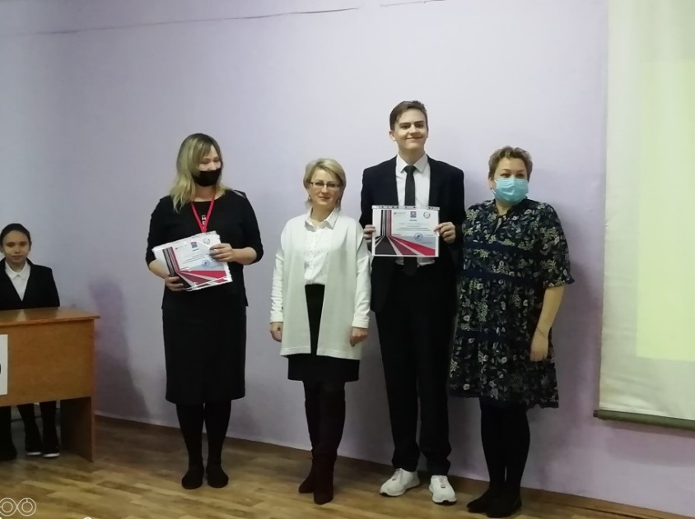
4. 3 декабря 2021 г. проведено анкетирование учащихся 10-11 классов с целью выявления их отношения к коррупции. Анкетирование проводилось с целью изучения отношения школьников к проблеме коррупции. В опросе приняло участие 68 человека учащиеся 10-11 классов. В ходе опроса выяснилось, что основным источников информированности школьников о проблеме коррупции являются средства массовой информации - 65,5%, в которых чаще всего, по их мнению, отражаются журналистские расследования - 47,8 %. На втором месте по информированности коррупции служат заявления властей - 26 %, на третьем – правоохранительные органы 17,4%
Качество информированности коррупции в СМИ ученики оценивают по-разному, так, по мнению 53,5 % опрошенных качество улучшилось, по мнению 34,8% – не изменилось, а 11,7 % (5 человек) считают, что - ухудшилось.
Большинство опрошенных отмечают, что проблема коррупции в нашей стране - очень серьезная проблема - 47,8%, поэтому участие общества в данной проблеме является обязательным -78,3%, так как распространенность взяточничества в повседневной жизни–это нечастое явление- 39,5%
Большинство школьников, участвующих в опросе - 36,5 % считают, что главная причина распространенности коррупции – это отсутствие честных и принципиальных людей в правоохранительных органах; недостаток контроля - 34,7 %; нежелание бороться - 46,1 %; несовершенство законодательства-13%.
Главное последствие коррупции для общества – это потеря доверия граждан к государству и как следствие правовой нигилизм в обществе, что подрывает саму основу государства - 30,8%, которое влечет за собой нарушение прав людей, что приводит к социальному расслоению общества и как результат - рост преступности - 43,5 %.
Также учащиеся отмечают, что органы власти могут решить проблему коррупции -56,5 %, а об известных фактах коррупции, они предпочли бы сообщить -55,3 %, в органы прокуратуры -39,9%, ФСБ -39.9 %, СМИ -34,4%.
Вывод: Результаты анкетирования показывают, что школьники неравнодушны к проблеме коррупции в стране, они уверены, что с ней необходимо бороться не только посредством работы антикоррупционных учреждений, но и с участием всего общества, частью которого они сами являются они сами.
5. С учащимися 6-ых классов проведен обучающий практикум «Успех без нарушений». В рамках мероприятия были раскрыты понятия «коррупция», «взятка», «нарушение прав человека»;
6. Учителем русского языка и литературы с учащимися 8-ых классов проведена Читательская конференция по теме «Н.В. Гоголь «Ревизор». Вывод: учит рассказ тому, что не нужно доверять первому встречному, бороться с несправедливостью, жить честно. По итогам конференции были заполнены читательские дневники по произведению;
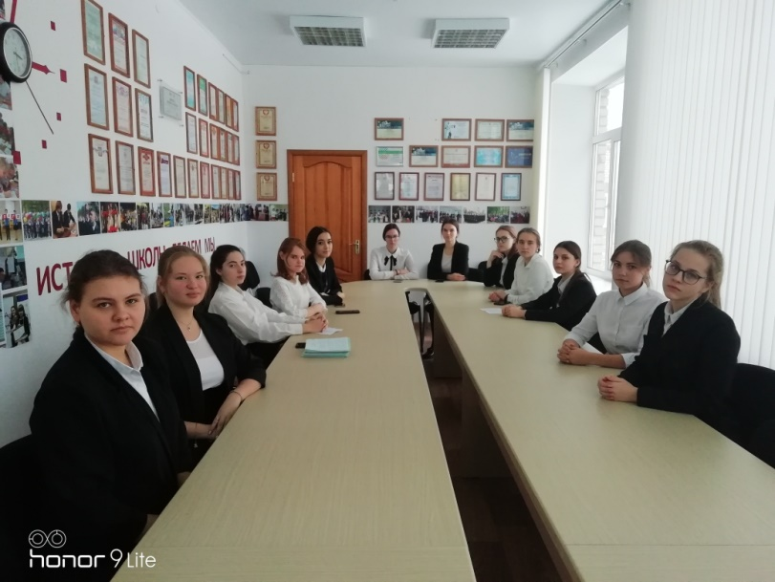
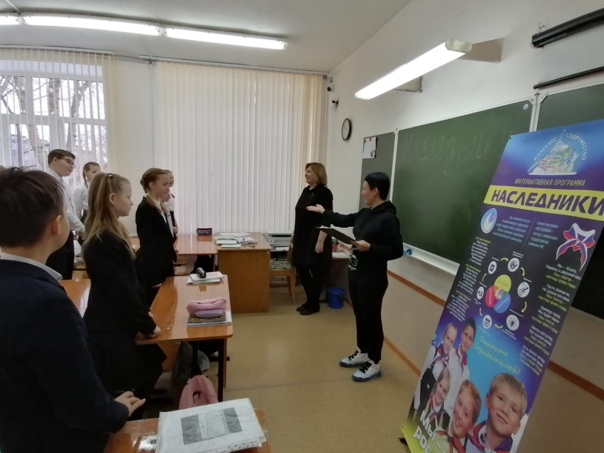
7. Учитель обществознания Андреев В.И. с учащимися 9-ых классов провел обучающий практикум «Коррупция как опасное социально-экономическое явление». Обучающий практикум прошел в форме обсуждение такой злободневной проблемы общества, как коррупция. Старшеклассники сделали попытку раскрыть сущность этого явления, его причины, размышляли над тем, как победить это проявление;

8. Учащиеся 11-х классов приняли участие в заседании Дискуссионного клуба по теме «Взятка - средство «легкого решения вопроса или преступление. Проблема «обходного» пути». Ведущий мероприятия - учитель обществознания Валирахманова Л.А. Итогом встречи стало решение: занимать активную жизненную позицию, прикладывать все свои силы для того, чтобы сузить пространство для проявления коррупции. А главное, начать с самого себя и решать проблемы честным путем;
9. 6 декабря проведен семинар-совещание педагогов школы по теме «Система воспитательной работы школы по формированию у обучающихся антикоррупционного мировоззрения». На семинаре был представлен план Недели правовых знаний, повторно рассмотрены инструктивно-методические письма по обеспечению соблюдения законодательства и недопущению привлечения образовательными организациями финансовых и материальных средств родителей, а также повторно рассмотрены нормативные документы образовательного учреждения:
- Положение об антикоррупционной политике;
- Положение о Комиссии по урегулированию конфликта интересов;
- Положение о предотвращении и урегулировании конфликта интересов работников;
- Положение о комиссии по профессиональной этике педагогических работников.
10. 8 декабря прошел конкурс календарей и буклетов «На страже закона, против коррупции!», «Будущее моей страны в моих руках». Лучшие буклеты были представлены на выставке;
11. 8 декабря и 9 декабря прошел Единый классный час, приуроченный к Международному Дню борьбы с коррупцией. Участниками классного часа стали председатель родительского комитета муниципального района Нургалиева Л.Р., участник проекта «Детская общественная приемная Республики Татарстан» Загрутдинова Алия, победитель проекта республиканской школы молодежных помощников главы по вопросам противодействия коррупции Якунина Олеся;
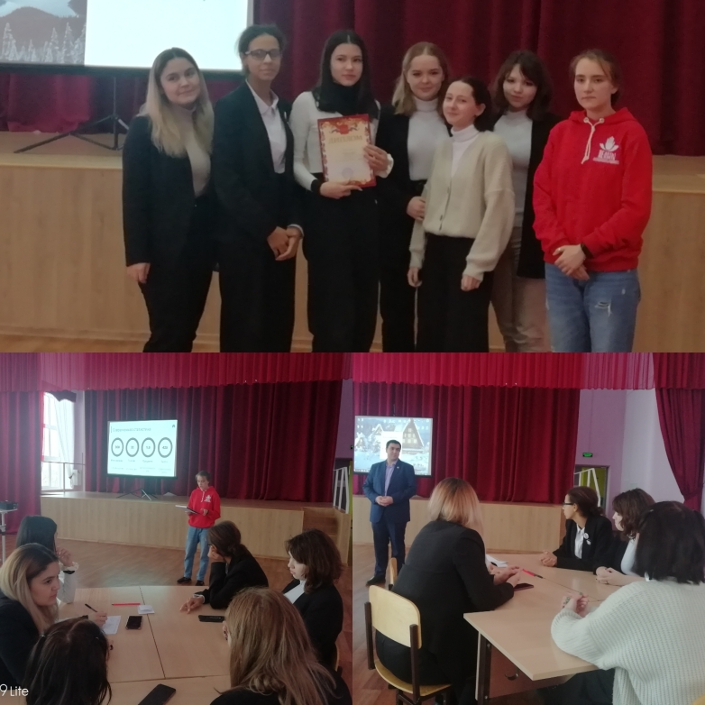
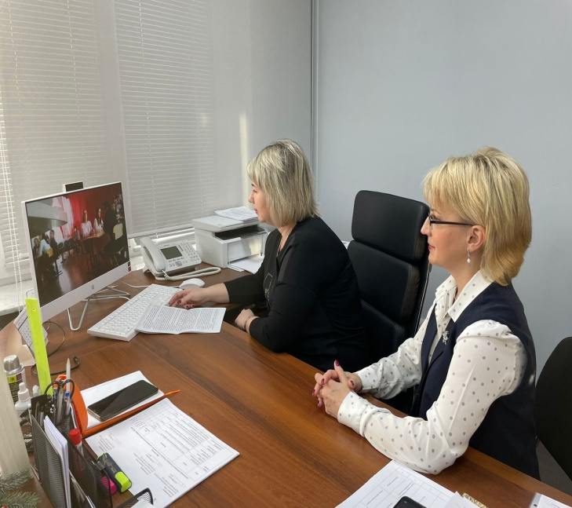
12. Международный День борьбы с коррупцией 9 декабря с учащимися 10 классов школ №3 и №4 прошёл Парламентский урок на тему "Коррупция и как с ней бороться". Ведущими Парламентского урока стали руководитель аппарата Совета Бугульминского муниципального района Минникаева Лейсан Винировна и помощник главы Бугульминского района по противодействию коррупции Ольга Анатольевна Гафиятуллина, преподаватель обществознания и истории Недобежкин Станислав Владимирович, ученица нашей школы и победитель проекта республиканской школы молодежных помощников главы по вопросам противодействия коррупции Якунина Олеся;
13. 10 декабря в День прав человека среди учащихся 7-ых классов прошла интеллектуальная игра «Что? Где? Когда?». Ведущий игры Якунина Олеся, победитель проекта республиканской школы молодежных помощников главы по вопросам противодействия коррупции.
В Неделе правовых знаний приняло участие весь педагогический и ученический коллектив школы.
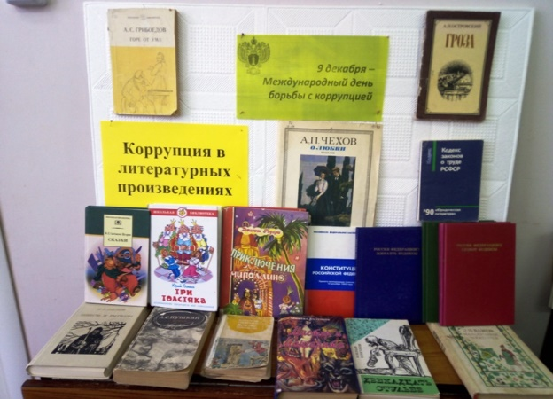
В соответствии с планом работы МБОУ СОШ №4 в целях формирования антикоррупционного мировоззрения, повышения уровня правосознания и правовой культуры учащихся с 01 по 10 декабря 2021 года в школе проведена декада по противодействию коррупции, посвященной Международному дню борьбы с коррупцией.
В период с 01 по 10 декабря в школе проведены следующие мероприятия, приуроченные к Международному дню борьбы с коррупцией:
1. В библиотеке оформлены выставки-инсталляции «STOP коррупция», «Русская классика о взятках и казнокрадстве». Проведен обзор книг для учащихся 2-9 классов, библиотекарь Самсонова Д.А. рассказала о том, что такое коррупция и какой вред она приносит человеку, познакомились с пословицами и поговорками, обличающими это явление, были предложены произведения, которые затрагивают тему коррупции.
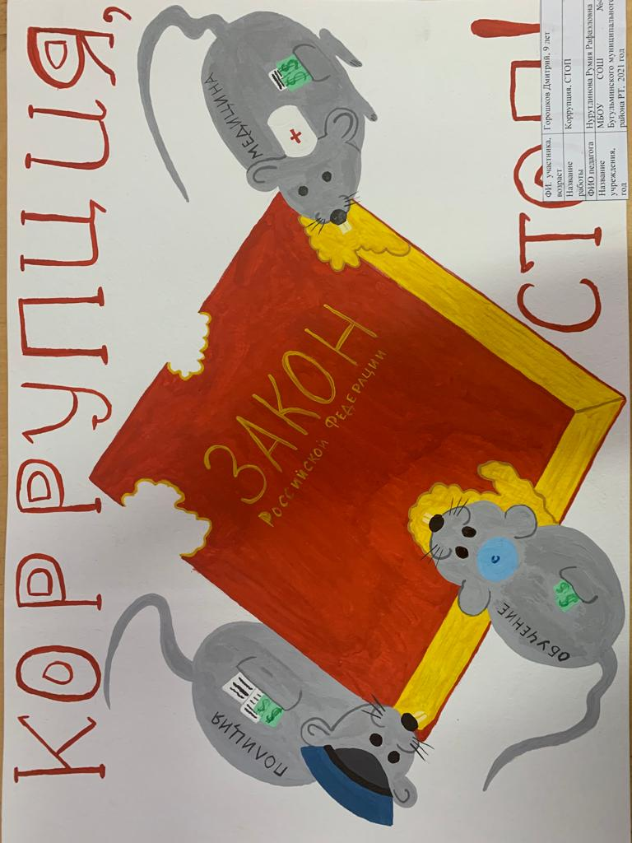
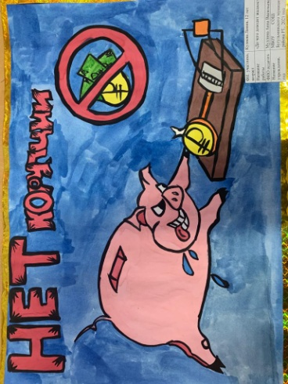
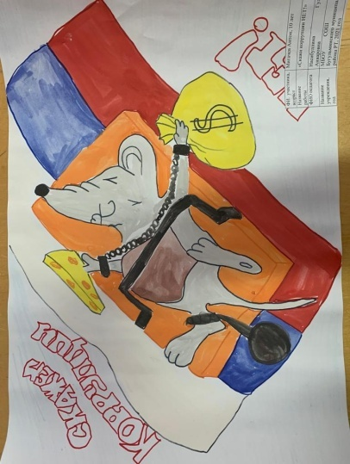
2. В течение декады организована выставка рисунков обучающихся 1-11 класса «Скажем, нет коррупции!». На выставку поступило более 50 рисунков. Лучшие рисунки направлены на городской конкурс «Дети против коррупции!» Победителями этого конкурса стали ученик 7А класса Шорин Илья, ученицы 5А класса Хаёрова Милена и Ямалиева Агата, ученица 1А класса Ноздрина Софья.
3. Ученики 6-х и 7-х классов изготовили памятки по противодействию коррупции, которые раздали взрослым – родителям и учителям.
4. Педагог-психолог школы Афанасьева Д.Ю. провела тренинговое занятие по антикоррупционной устойчивости обучающихся 10-11 классов. Упражнения были разного плана. Одни задания были ориентированы на оказание помощи в осознании обучающимися собственных чувств и тренировке навыков понимания выгоды. Другие упражнения были направлены на развитие навыков безопасного общения в обсуждении финансовых вопросов. В конце тренинга ребята решали ситуативные задачи, находили верные решения и проигрывали их. Показывали свои способы отказа. Каждый участник коротко называл свои чувства, которые возникали, когда он должен был отвергнуть подарок и когда его подарок отвергали.
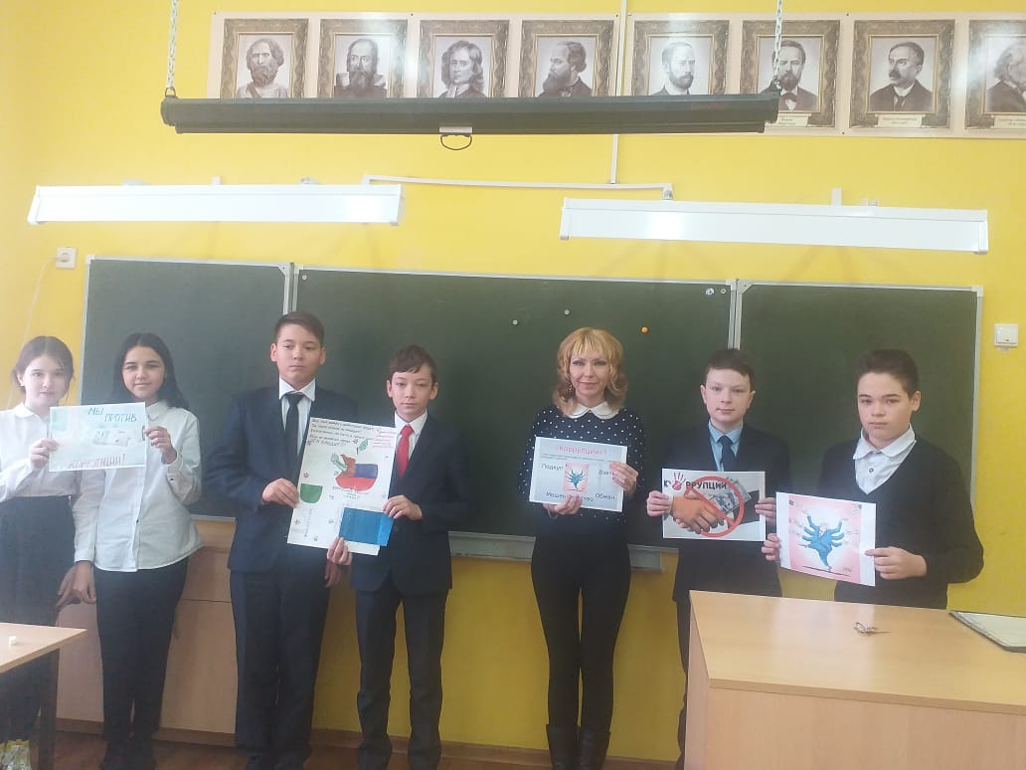
5. В 5-8 классах проведён библиотечный урок «Нет коррупции!». Мероприятие сопровождалось оживленным диалогом в ходе, которого учащиеся поделились своим мнением о коррупции. Видеоролики «Нет коррупции», «Как бороться с коррупцией» помогли ребятам еще раз убедиться в том, что коррупция – это плохо и противозаконно, что человек должен быть всегда честным, и что не всё в мире оценивается деньгами. В завершении мероприятия провели рекламную акцию «Мир против коррупции», где ребята на листе бумаги предложили свои лозунги борьбы против коррупции.
6. Во всех классах проводились тематические классные часы. «Что такое хорошо, что такое плохо» (1-4 классы), «Вместе–против коррупции» (5-8 классы). На классных часах ребята осудили и привели примеры хороших и плохих поступков. Говорили о том, как справляться с плохими, злыми эмоциями, чтобы не причинить боли и вреда окружающим людям.
7. За круглым столом «Мы против коррупции» старшеклассники встретились с депутатом Бугульминского городского Совета А.А.Касымовым, на котором обсудили проблему борьбу с коррупцией. В ходе обсуждения были рассмотрены понятие «коррупции», история коррупции, виды коррупции, законодательство о коррупции, методы борьбы с коррупцией.
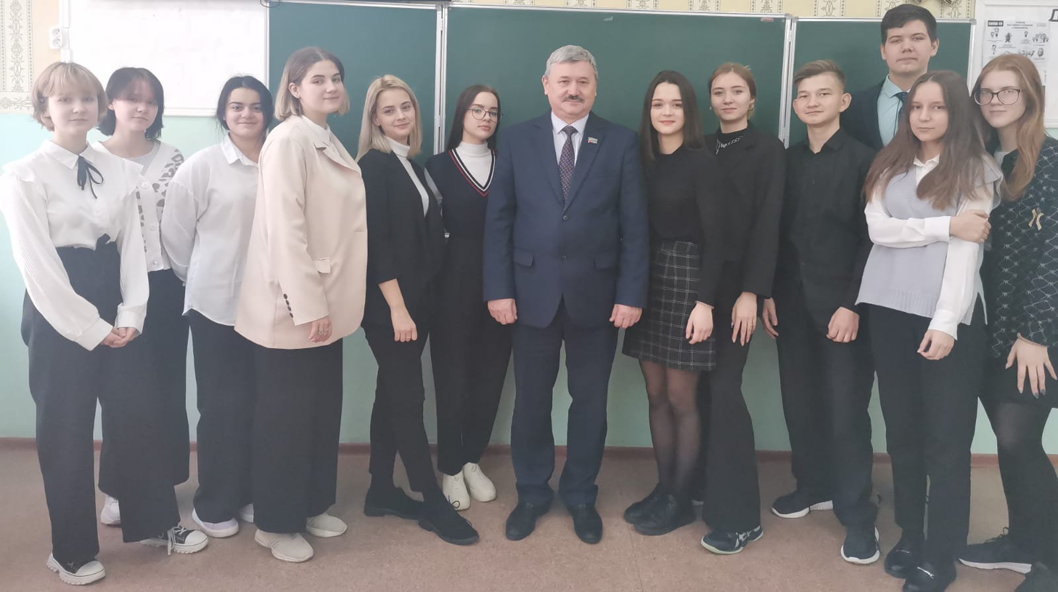
8. На парламентский урок – 2021 в рамках Республиканской школы молодежных помощников глав муниципальных районов и городских округов Республики Татарстан по противодействию коррупции была приглашена Якунина Олеся, победитель и участница антикоррупционной программы «Не дать – не взять», ученица МБОУ СОШ №3 с углубленным изучением отдельных предметов. Участников приветствовала руководитель Аппарата Совета Бугульминского муниципального района Минникаева Лейсан Винировна. В рамках этого урока была организована игра-викторина, в которой приняли участие старшеклассники МБОУ СОШ №4 и МБОУ СОШ №3 с УИОП. Ребята подошли к серьёзной теме игры-викторины с творческим интересом. Участники команд сами выбирали для них названия. Им предстояло справиться с четырьмя игровыми этапами: ответить на вопросы о причинах возникновения коррупции, разгадать ребусы и дать определения предложенным понятиям, таким, например, как бюрократия, взятка, шантаж. Каждая из команд в результате завоевала своё призовое место, все учащиеся, принявшие участие в викторине, поощрены почётными грамотами.
В соответствии с планом работы МБОУ Карабашской СОШ № 2 в целях формирования антикоррупционного мировоззрения, повышения уровня правосознания и правовой культуры учащихся в МБОУ Карабашской СОШ №2, проведена декада по противодействию коррупции, посвященной Международному дню борьбы с коррупцией.
Проведены следующие мероприятия, приуроченные к Международному дню борьбы с коррупцией:
- Оформление информационного стенда по антикоррупционному образованию и воспитанию: «Коррупции нет!».
- Тематическая книжная выставка «Коррупции – нет!».
- Конкурс рисунков «Скажем вместе – коррупции нет!».
- Конкурс видеороликов «Вместе против коррупции».
- Выпуск листовок «Живи честно!».
- Викторина для учащихся 1-4 классов «Жить по совести и чести».
-Проведение конкурса на лучший антикоррупционный постер.
- Классные часы на темы: «Что такое справедливость», «О борьбе с коррупцией!», «Роль государства в преодолении коррупции».
- Викторина «Жить честно!».
- Дискуссионная площадка «Коррупция и антикоррупционная политика в школе, республике, стране».
- Квест -игра «Скажем коррупции — нет!».
- Круглый стол «Каким должен быть представитель власти».
- Общая линейка «9 декабря – Международный день борьбы с коррупцией».
- Раздача буклета «Ты – мне, я – тебе» (коррупция в литературных произведениях).
- Правовой урок «Источники и причины коррупции».
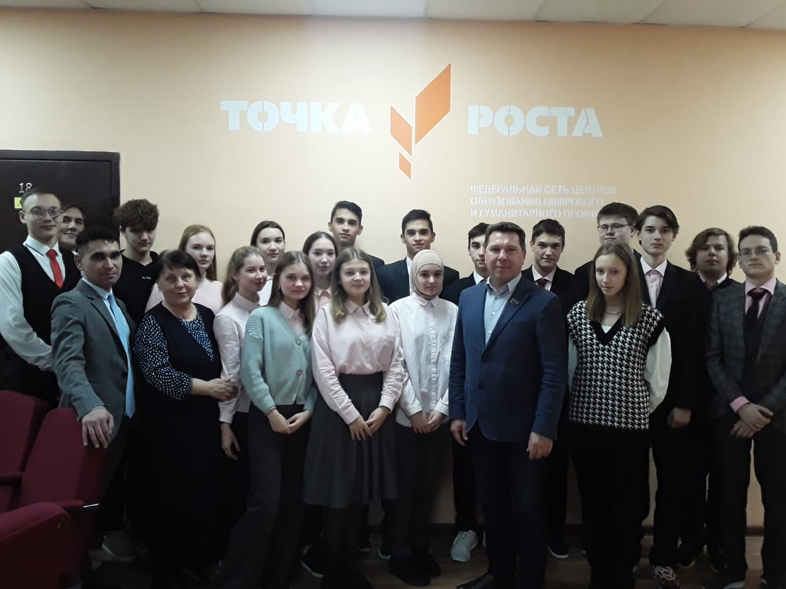
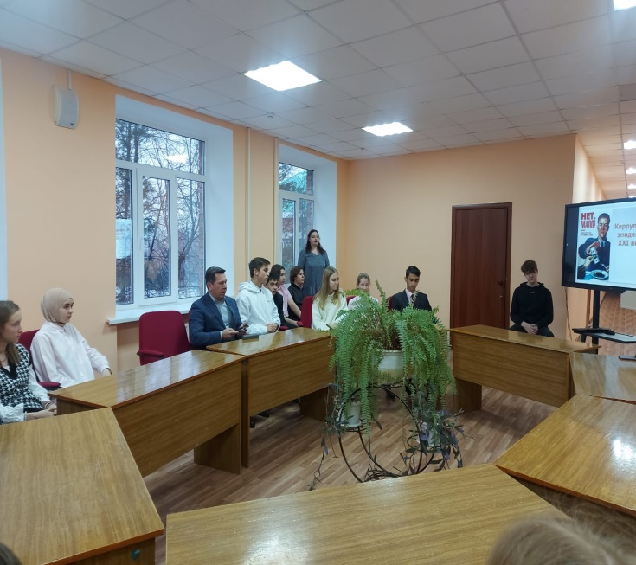
Учащиеся познакомились с правами и обязанностями, повторили законы и виды ответственности за коррупционную деятельность.

- Среди 2-11-х классов был проведен конкурс рисунков по антикоррупционной тематике «Скажем вместе – коррупции нет!». Лучшие рисунки учащихся были выставлены на стенде под рубрикой «Школьники против коррупции». Учащиеся 7-го класса выпустили плакат на антикоррупционную тематику.
- Для учащихся школы была представлена книжная выставка «Коррупции нет». Цель выставки - это объединить учащихся в акции против коррупции, разъяснить, что мы должны бороться с этим злом вместе, сообща, что каждый должен начать сначала с себя. Библиотекарь Васильева Л.А. проинформировала учащихся, что понимается под словом «коррупция», рассказала об истории возникновения и развития коррупции в настоящее время, привела статистические данные по уровню коррупции в странах мира. В завершении встречи всем участникам были розданы информационные памятки и буклеты «Живи честно!», «Сообщи о фактах коррупции».
- С учащимися 1-4 х классов были проведены классные часы на тему «Что такое справедливость». Классные часы прошли в форме игры, что позволило учащимся сделать самостоятельные выводы о том, что такое коррупция и каковы причины её появления. Ребятам игра очень понравилась. В конце мероприятия они ответили на ряд вопросов о целесообразности борьбы с коррупцией.
Согласно Плану мероприятий, приуроченных к Международному Дню борьбы с коррупцией, в МБОУ ДО «Центр детского технического творчества» (далее – ЦДТТ) организованы и проведены следующие мероприятия:
- Коллективные творческие дела в объединениях:
- Выпуск тематических стенгазет.

29 ноября в объединении «СТМ» (руководитель Мазлов С.Н.) обучающиеся выпустили тематическую стенгазету "Молодежь против коррупции!", выразив, таким образом, свою гражданскую позицию по указанной проблеме.
- Интеллектуальный аукцион “Коррупция не пройдёт!”.
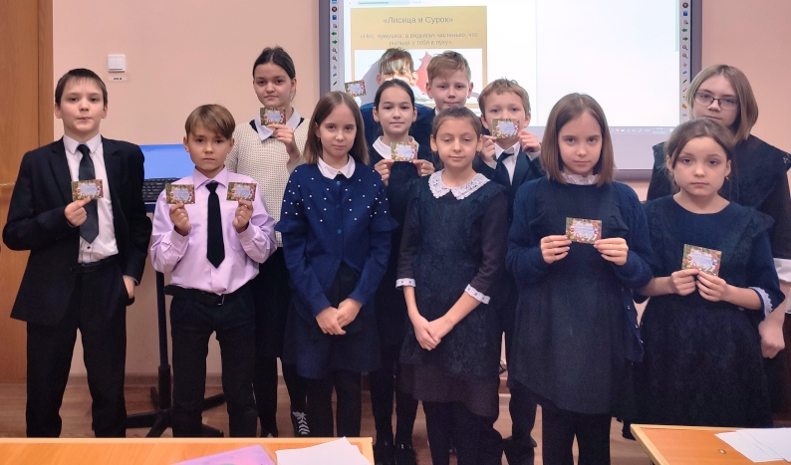
1 декабря состоялось не совсем обычное мероприятие в объединении «Авиамоделирование». Ребята стали участниками Интеллектуального Аукциона «Коррупция не пройдет!» (руководитель объединения А.С.Гаврилин). Разыграны 9 «Лотов», «плата» за которые представляла собой ответы детей на вопросы. Участники Аукциона все вместе предварительно подготовили «Лоты» - вручную изготовили лотерейные билеты, которые будут разыграны в ближайшее время на одном из мероприятий.

- Викторина “Коррупция, стоп!” состоялась 03.12.2021 в объединении “Начально-техническое моделирование” (руководитель объединения Максимова Е.А.). Обучающимся были также предложены тематические ребусы и кроссворд.
- С 29 ноября и в течение всей Декады проводились беседы «Гражданин и закон», а также «Информ-дайджест» - информационно-познавательные пятиминутки, подготовленные обучающимися. В объединениях "Проектная деятельность", "НТМ", "ЮИД", "СТМ" ребятами были подготовлены интересные тематические сообщения, позволяющие расширить познания школьников в указанном вопросе. По итогам был сформирован богатый методический материал, который педагоги смогут исапользовать в дальнейшей работе.
- Педагогическая гостиная “Как не стать коррупционером” (08.12.2021) Старший группы задержания ФГКУ УВО ВНГ России по РТ, старший сержант полиции Исаев М.В., который был приглашен к диалогу в импровизированной педагогической гостиной, рассказал о способах противодействия коррупции в силовых структурах, а также принял участие в дискуссии о воспитании в подрастающем поколении таких черт характера, как неприятие взяточничества и др. форм коррупции.
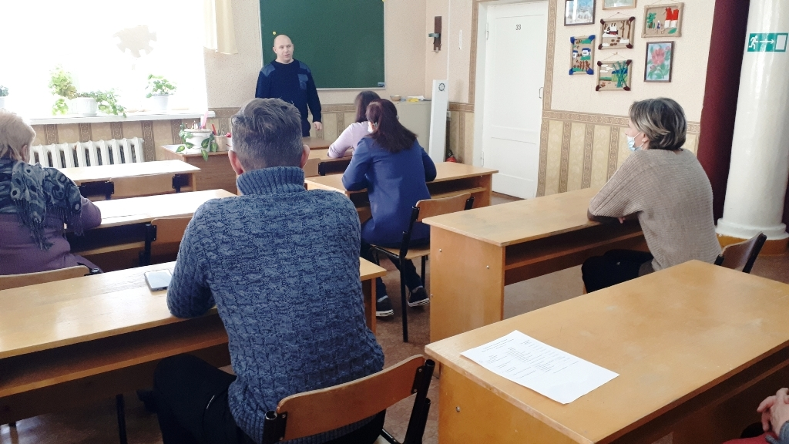
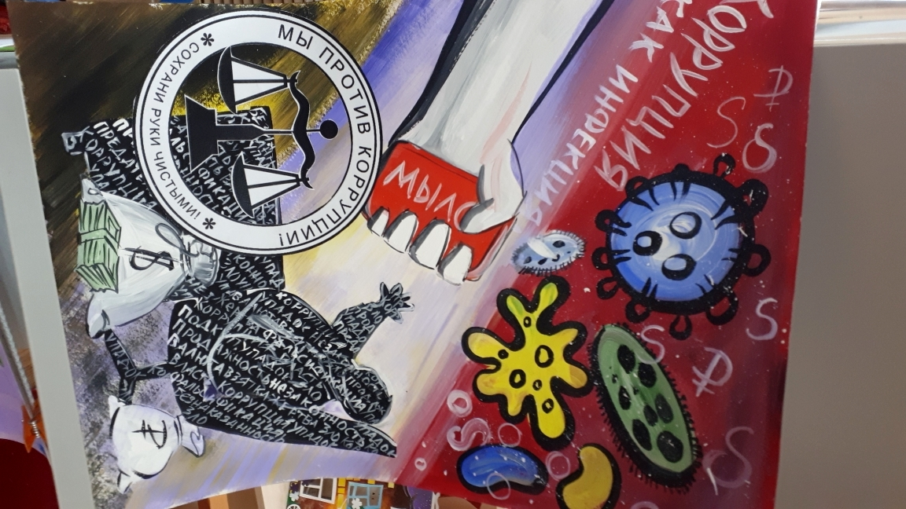
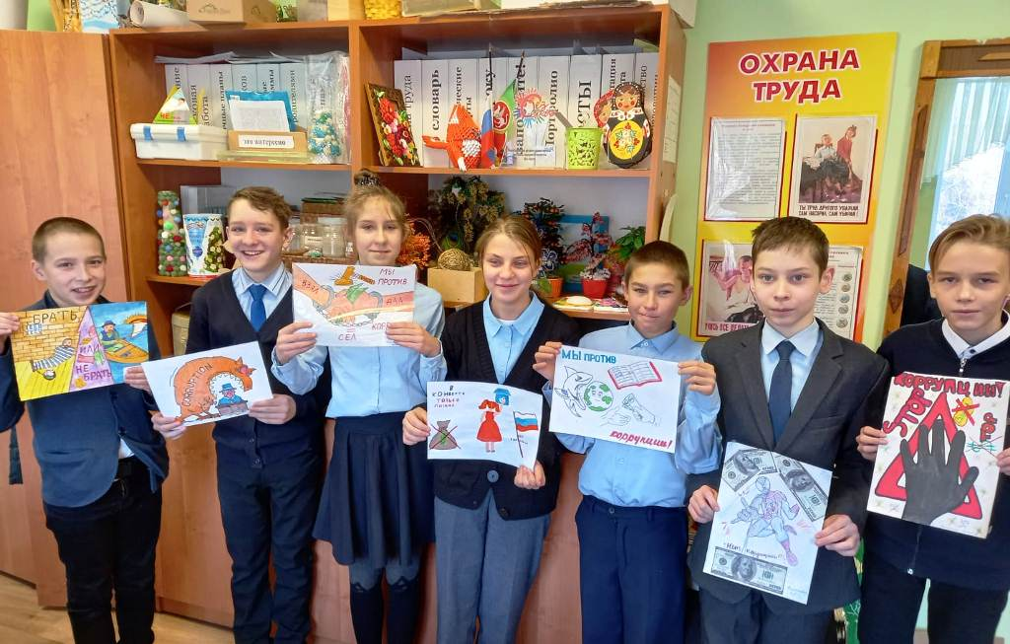
- Выставка рисунков “Будь смелым! Останови коррупцию” и Конкурс рисунков “По законам справедливости” были проведены в намеченные сроки - 01.-09.12.2021 Лучшие конкурсные работы обучающихся всех объединений Центра составили основу выставки. Здесь же были представлены буклеты, разработанные и изготовленные обучающимися объединений ЮИД, «Техническое творчество» и «3D-моделирование». Посетили выставку учащиеся МБОУ ООШ №12, СОШ №9.
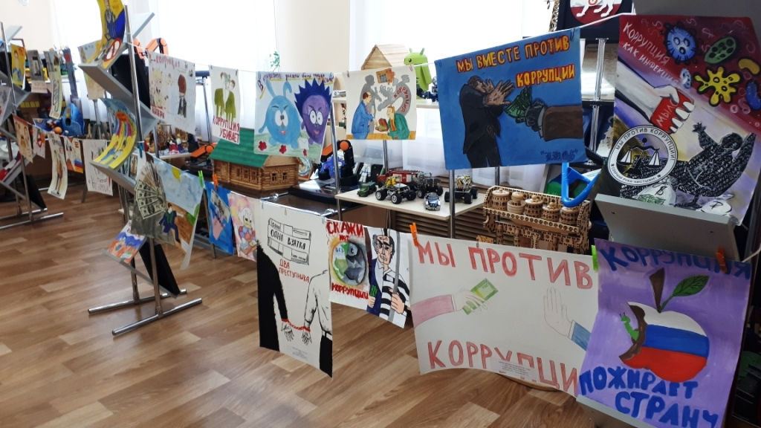
- Ролевая игра “Учимся видеть коррупцию” (03-08.12.2021) прошла в объединении «Начально-техническое моделирование» на базе МБОУ гимназия №14 (руководитель объединения Рябых Л.В.)

- Просмотр тематических видео сюжетов и социальных роликов проводились 3 и 4 декабря в объединениях «Начально-техническое моделирование» и «Авиамоделирование» на базе ЦДТТ (руководители - Гаврилин А.С. и Рябых Л.В.), проводили с обучающимися анализ просмотренных социальных видеороликов.
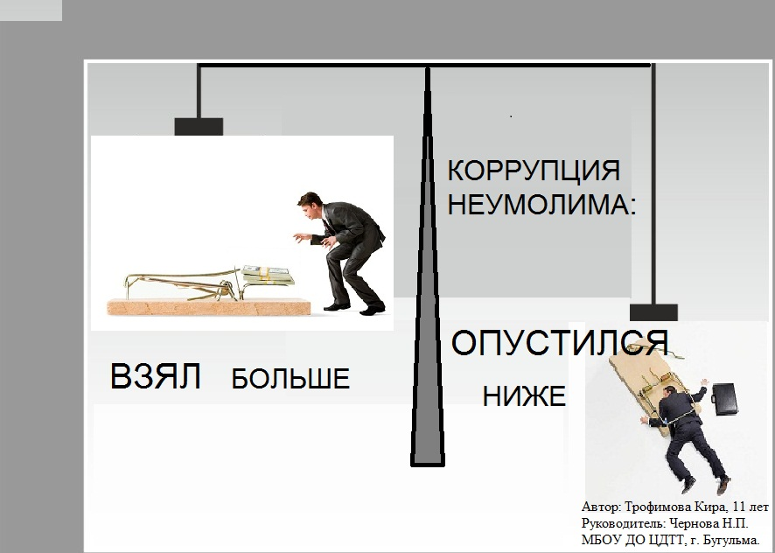

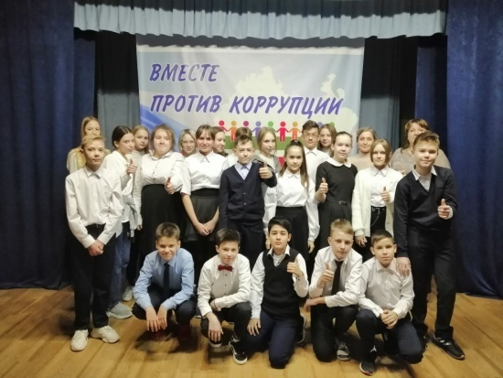
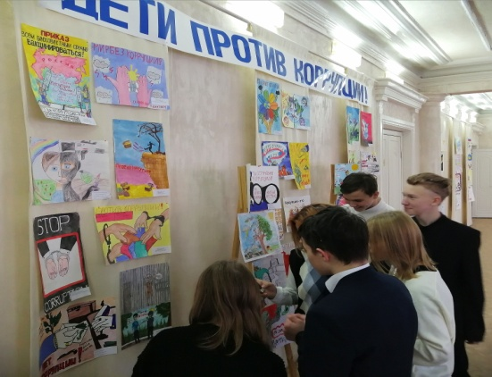
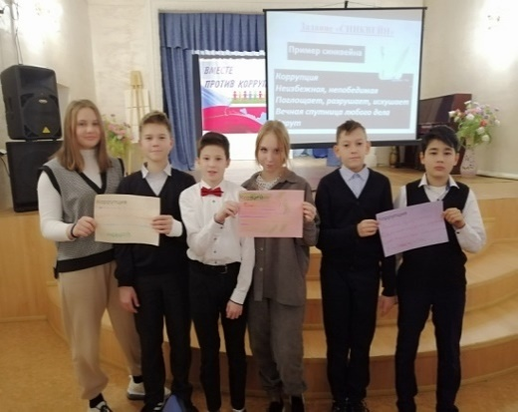
В Международный день борьбы с коррупцией педагоги Дворца школьников провели интеллектуально-познавательную игру «Вместе против коррупции». Участники игры прошли 7 увлекательных, заставляющих задуматься и поразмышлять заданий: «Очная ставка», «Математический вопрос», «Ситуация», «Народная мудрость», «Мотив», «Мозговой штурм» и «Синквейн».

Подростки вступали в полемику, демонстрировали примеры коррупционных ситуаций в таких жизненных сферах, как образование, здравоохранение, безопасность дорожного движения и их негативные последствия, обсуждали различные меры по противодействию коррупции… Одним из важных выводов, сделанных в процессе игры, стало понимание того, что законопослушное поведение, хоть и не приносит мгновенной прибыли, но оказывается гораздо выгоднее в долгосрочной перспективе.
В завершение встречи команды посмотрели вдохновляющий видеоролик «Добрые дела», представили антикоррупционные слоганы, а также выразили своё отношение к коррупции в синквейне.
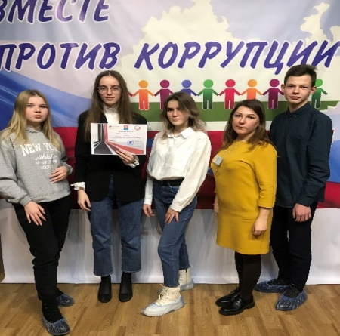
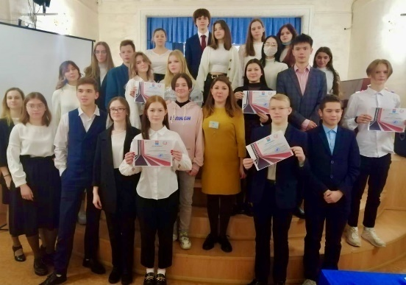
Обучающий практикум для лидеров детских общественных организаций прошел в форме квиза. Приняли участие команды активистов из 5 школ – №1, лицей №2, №6, гимназии №7 и №14.
Квиз состоял из четырех блоков:
I блок «Что, где, когда», где ребятам было предложено ответить на общие
вопросы.
II блок «Слово в слово», где участники угадывали слова, относящиеся к финансово-денежным отношениям.
III блок «Блиц» - команды отвечали на каждый вопрос за 10 секунд.
IV блок «Умнее умного». Ребятам был предложен кроссворд, состоящий из 15 вопросов, которые отражали основы антикоррупционного законодательства. За каждое разгаданное слово жюри присуждало командам дополнительный балл.
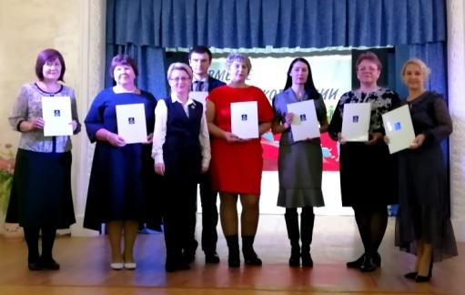
По итогам проведенных состязаний победителем стала команда активистов МБОУ СОШ №1, 2 место заняла команда лицея №2, 3 место разделили команды МБОУ СОШ №6, 7 и 14 гимназий.
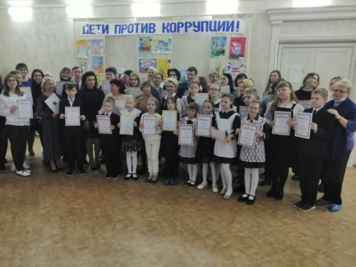
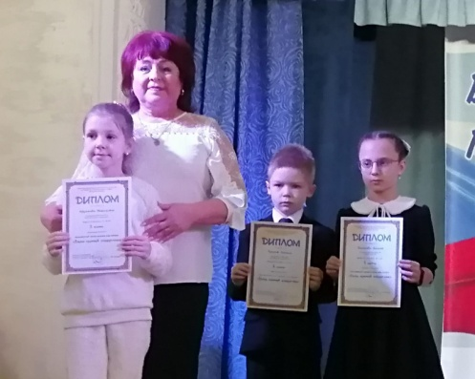
Во дворце школьников состоялась Церемония награждения победителей муниципальных конкурсов «Лучший антикоррупционный постер», «Лучший плакат» (https://bugulma.tatarstan.ru/index.htm/news/2039058.htm).
Мероприятие проводилось с целью пропаганды и формирования у учащихся антикоррупционного мировоззрения, привития антикоррупционных навыков, воспитания честности, порядочности, ответственности. В рамках мероприятия была оформлена выставка детских рисунков, постеров и плакатов антикоррупционной тематики.
В школах и учреждениях дополнительного образования в рамках антикоррупционного воспитания проходят классные часы, беседы-убеждения, обучающие практикумы для подростков, ролевые игры, викторины, конкурсы рисунков, плакатов, видеороликов, эссе.
Обучающиеся принимают активное участие в конкурсах не только муниципального уровня, но и в Республиканских.
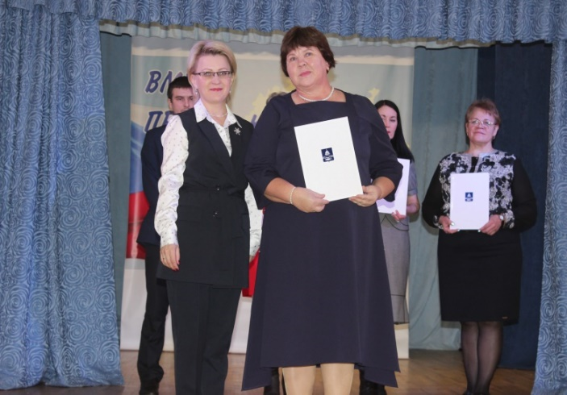
Бугульминские ребята стали победителями Республиканского конкурса «Знай и не допускай» 2020 года. Победителям торжественно вручили награды в Казани. Их педагогов и руководителей в торжественной обстановке сегодня поздравила Помощник главы Бугульминского муниципального района Ольга Анатольевна Гафиятуллина и вручила Благодарственные письма главы Бугульминского муниципального района, мэра города Бугульма Линара Рустамовича Закирова.
В этом году муниципальный этап Республиканского конкурса творческих работ антикоррупционной направленности был организован и проведен МБОУ Детский подростковый центр №3 «Буревесник».
Награды победителям вручила заместитель начальника Управления образованием Алсу Ягсуповна Муханова.
Номинация «Плакат»:
Гран-при - Бадыйкова Сафия, рук. Лыкова Д.В. (МБОУ ДО «Дворец школьников»)
Залялетдинова Лиана, рук. Венкова Л.А. (МБОУ ДО «Дворец школьников»)
1 место Белобусова Полина, рук. Бредникова Д.В. (МБОУ ДО ДПЦ №6 «Зарница»);
Петрова Ульяна, рук. Терикова Г.Р. (МБОУ ДО ДПЦ№3 «Буревестник»)
Номинация «Видеоролик»:
1 место – Грачева Таина, рук. Майорова Т.Н., Пуппурова А.С. (МБОУ ДО «Дворец школьников»);
Иванова Диана, рук. Фролова О.П. (МБОУ гимназия №7).
По итогам ежегодного муниципального конкурса рисунков «Дети против коррупции», организованного МБОУ ДО дворец школьников, в котором приняли участие более 70 человек, были награждены победители в трех номинациях.
Номинация «Рисунки»:
1 место – Ноздрина Софья (МБОУ СОШ №4, руководитель Э.М.Хафизова);
1 место – Тимина Аделина (МБОУ лицей-интернат им. М.Онджеля);
1 место – Хаснутдинова Алёна (МБОУ ДО ДПЦ №7 «Ровесник», руководитель Е.П.Котлова)
В номинации «Эссе»:
1 место - Бадыйкова Сафина, 8 лет (МБОУ ДО «Дворец школьников», руководитель А.С.Пупурова)
1 место - Гордеева Кира, 10 лет (МБОУ ДО ДПЦ №5 «Бригантина» руководитель С.Д. Давлетханова)
1место - Большакова Вероника, 14 лет (МБОУ гимназия №7, руководитель С.С.Арбузова)
Номинация «Постер»
1 место - Быстров Андрей (МБОУ ДО «Дворец школьников», руководитель А.С.Пупурова),
1 место - Шорин Илья (МБОУ СОШ № 4, руководитель А.С.Гаврилин),
1 место - Лопухов Андрей (МБОУ СОШ № 13, руководитель Е.Г.Антонова).
Награды победителям вручила директор МБОУ ДО Дворец школьников Ольга Васильевна Чумараева.
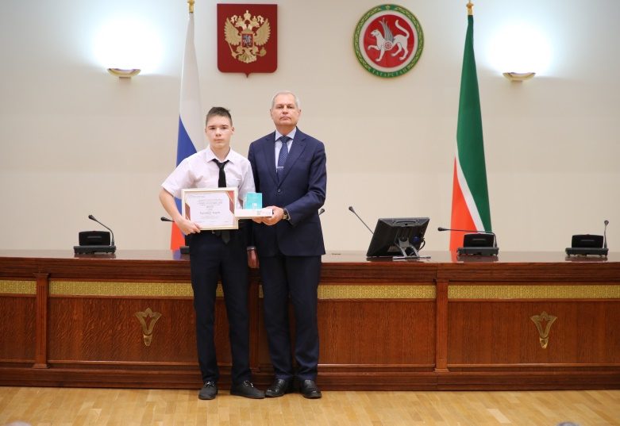
В Казанском Кремле состоялась церемония награждения школьников, участвовавших в республиканском творческом конкурсе на антикоррупционную тематику (https://bugulma.tatarstan.ru/index.htm/news/2037954.htm). Ребята получили памятные подарки от представителей министерств, ведомств и общественных объединений, а также показали свои творческие работы о борьбе с проявлениями коррупции.
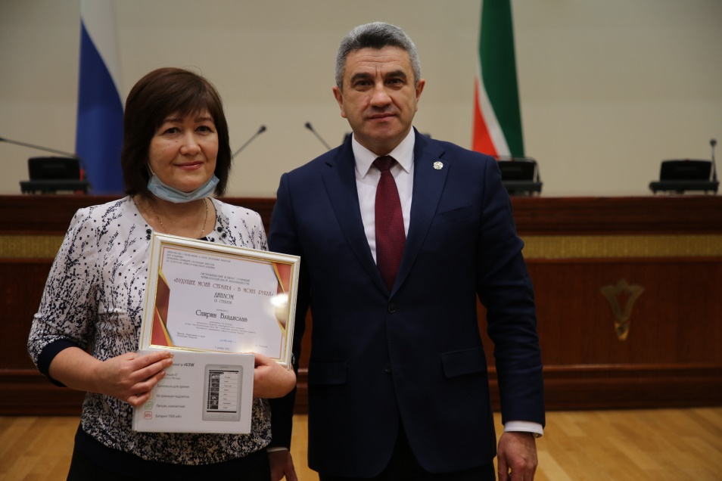
В этом году победителями антикоррупционного конкурса стали 77 ребят со всей республики, их творчество — это вклад в формирование сознательной гражданской позиции молодого поколения.
Победители от Бугульминского муниципального района:
Андрей Боровиков, ученик 8 класса ООШ № 8, диплом I степени Республиканского конкурса творческих работ (сочинений – эссе) обучающихся национальных школ на родном языке «Скажем коррупции «Нет!». Руководитель: Иванова Р.М. (учитель мордовского языка).

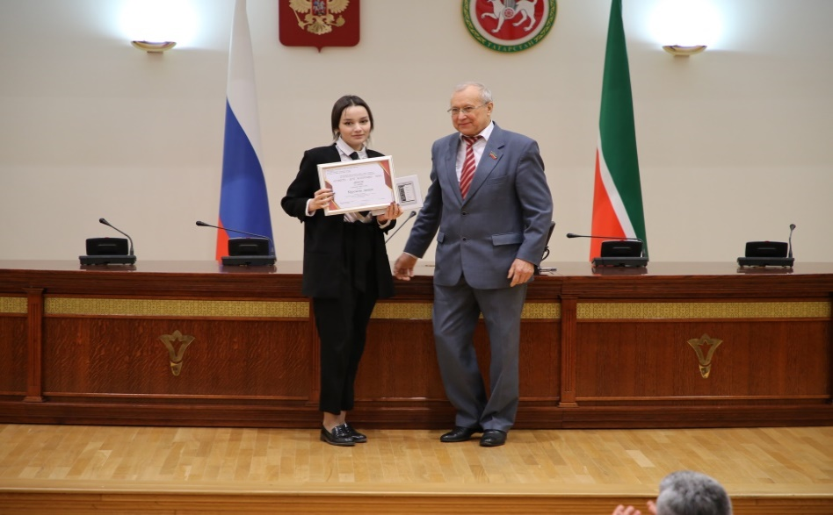
Владислав Спирин, ученик 9 класса СОШ № 6, диплом III степени Республиканского конкурса сочинений «Будущее моей страны – в моих руках!». Руководитель: Юсупова Э.Х. (учитель русского языка и литературы).
Динара Ефремова, студентка БМТ, диплом II степени (номинация «Видеоролик») Республиканского конкурса творческих работ среди студентов профессиональных образовательных организаций «Совесть – друг, коррупция – враг». Руководитель: Дмитриева Л.И. Ксения Зубарева, студентка Бугульминского производственно-педагогического колледжа, диплом III степени Республиканского конкурса творческих работ среди студентов профессиональных образовательных организаций «Совесть – друг, коррупция – враг». Руководитель: Чупахина Т.С.
В настоящее время подготовлено ходатайство о награждении указанный победителей Благодарственными письмами Главы Бугульминского муниципального района.
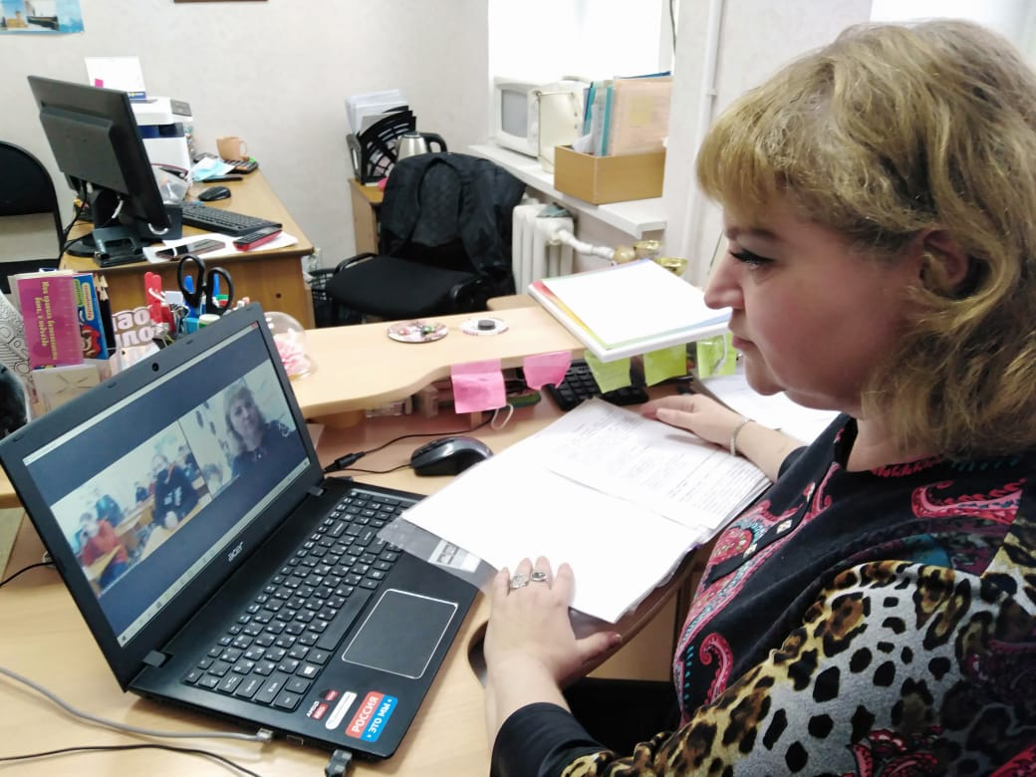
01.12.2021 на платформе ZOOM со студентами 1 курса Бугульминского аграрного колледжа педагогом-психологом Молодежно-подросткового клуба «Миллениум» было организовано и проведено онлайн-занятие на тему: «Повышение жизненных компетенций» по профилактике коррупции». Цель: разъяснять сущность, причины, масштаб и последствия коррупции; проводить антикоррупционную пропаганду; формировать навыки работы в группе, обучать умениям выражать и отстаивать свою точку зрения. Задачи: формирование убеждения о неотвратимости наказания за коррупционные правонарушения; воспитание правового сознания и повышение правовой культуры учащихся; выработка активной гражданской позиции.
Обсуждались следующие вопросы:
1. Понятие «коррупция»;
2. Проявления коррупции и ее последствия;
3. Способы борьбы с коррупцией;
4. Групповая практическая работа (Анкетирование на тему «Мое отношение к коррупции»;
5. Подведение итогов.
Всего приняли участие 30 подростков.
С 1 по 9 декабря 2021 года состоялась серия интеллектуальных игр «#КоррупциЯпротив» в рамках Международного дня борьбы с коррупцией, организованная #добровольцыбугульмы (https://bugulma.tatarstan.ru/index.htm/news/2037244.htm).

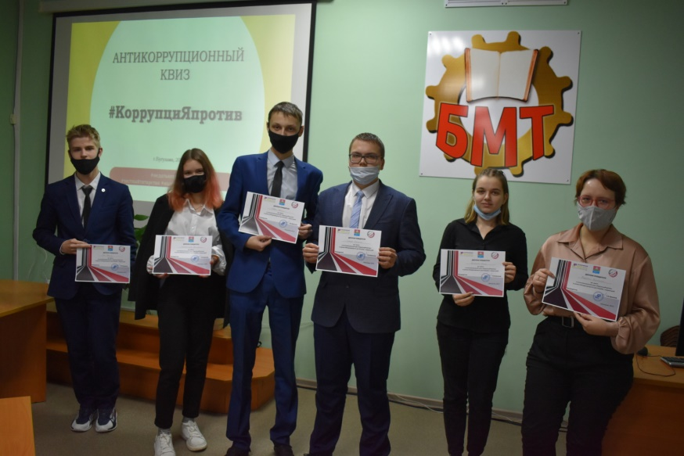
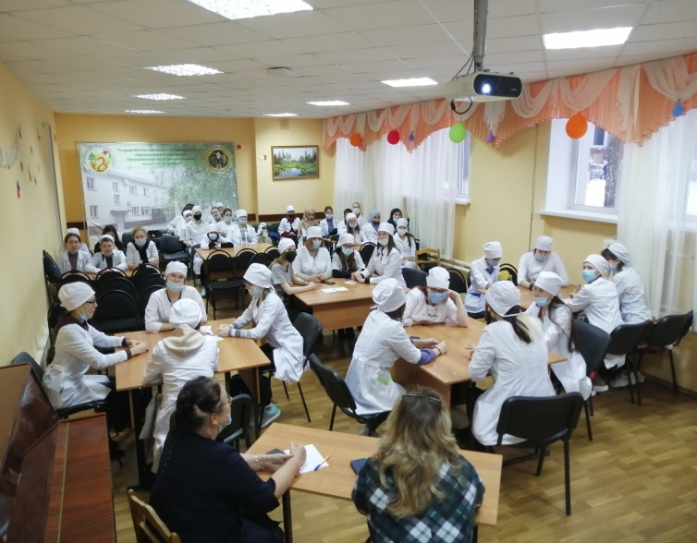
В состязаниях приняли участие 33 команды студентов Бугульминского медицинского училища, Бугульминского профессионально-педагогического колледжа, Бугульминского машиностроительного техникума, Бугульминского аграрного колледжа и школьников МБОУ СОШ №3.

Квиз состоял из четырех блоков:
I блок «Что, где, когда», где ребятам было предложено ответить на общие вопросы. Например, чтобы выиграть дело, герой одного романа подарил судье корову. Однако, его противник оказался хитрее и подарил судье ТАКУЮ корову. Ответьте словом с удвоенной согласной: какую именно?
II блок «Слово в слово», где участники угадывали слова, относящиеся к финансово-денежным отношениям. Например, по форме эмиссии денежных знаков электронные деньги существуют трех видов: фиатные, нефиатные, виртуальные. Назовите пример фиатных электронных денег.
III блок «Блиц» - команды отвечали на каждый вопрос за 10 секунд.
IV блок «Умнее умного». Ребятам был предложен кроссворд, состоящий из 15 вопросов, которые отражали основы антикоррупционного законодательства. За каждое разгаданное слово жюри присуждало командам дополнительный балл.
По итогам проведенных состязаний команды-победители получили заслуженные награды.
09.12.2021, в 10:00 часов - публикация социального ролика «Нет – коррупции!». Краткое содержание ролика: к сожалению, на данный момент коррупция все еще остается одной из ключевых проблем, оказывающих существенное деструктивное влияние на эффективность деятельности органов государственной власти и принимаемые ими управленческие решения. Коррупция создает угрозу стабильности и безопасности общества, подрывает демократические институты и ценности, доверие к власти.
По подсчетам аналитиков ООН мировая экономика ежегодно теряет более 3,6 триллионов долларов из-за преступлений коррупционной направленности! Сегодняшний день призван ещё раз обратить внимание и донести проблемы коррумпированности. Охват: 180 чел.
09.12.2021, в 11:00 часов - онлайн-викторина (вопрос-ответы) в сторис «Вместе против коррупции». Охват: 85 чел.
09.12.2021, в 15:00 часов - антикоррупционный квиз «КоррупциЯпротив!». Во Дворце молодежи состоялся антикоррупционный квиз «КоррупциЯпротив!». Студенты из @bmt_life проверили свои знания по истории и интересным фактам о коррупции. Вопросы были разной сложности, но все команды справились. Охват: 50 чел.
Просвещение и воспитательная работа по формированию у населения антикоррупционного мировоззрения являются частью антикоррупционной государственной политики по устранению (минимизации) причин и условий, порождающих и питающих коррупцию в разных сферах жизни.
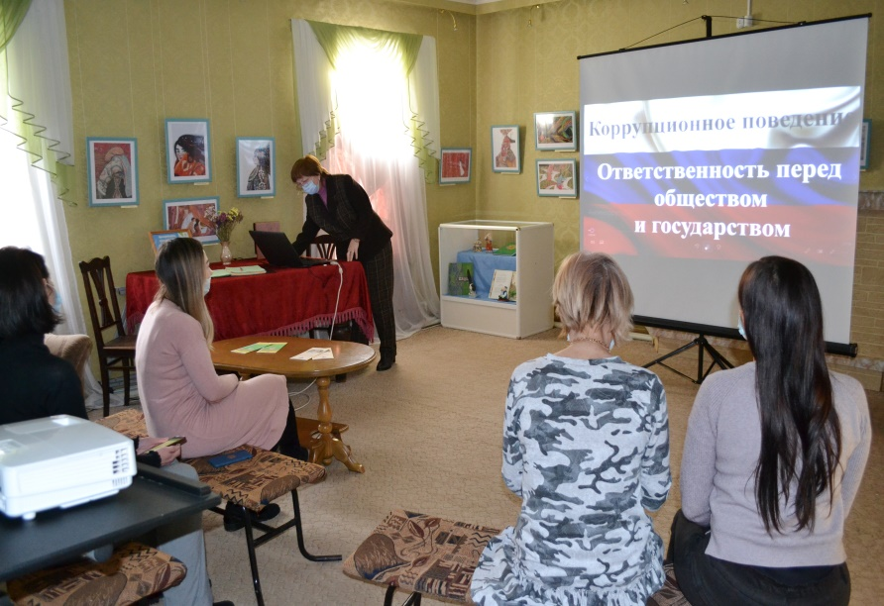
С целью эффективного проведения мероприятий, приуроченных к Международному дню борьбы с коррупцией, учреждениями культуры Бугульминского муниципального района были разработаны и реализованы планы работы. Всего муниципальными учреждениями культуры было проведено 41 тематическое мероприятие, в том числе в формате онлайн, которыми охвачено 1530 человек (с учетом просмотров).
9 декабря 2021 года в МБУК «Литературно-мемориальный музей Я.Гашека» состоялось общее собрание трудового коллектива «Как противостоять коррупции» для сотрудников учреждения. Также в этот день всем посетителям вручались брошюры «Коррупции - НЕТ!».
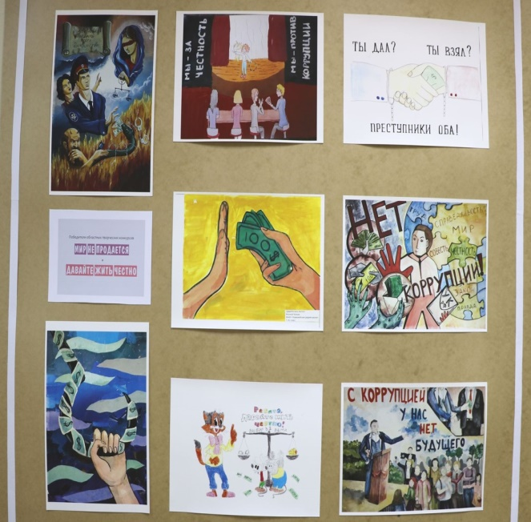
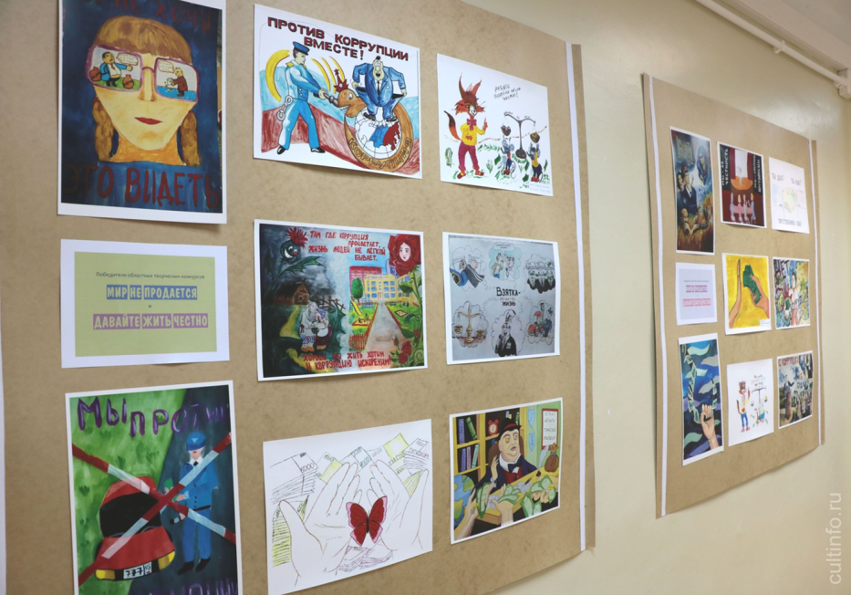
Художественное отделение МБОУ ДО «Бугульминская детская школа искусств» оформило выставку творческих работ учащихся «Коррупции — нет!», которая прошла в офлайн и онлайн формате.
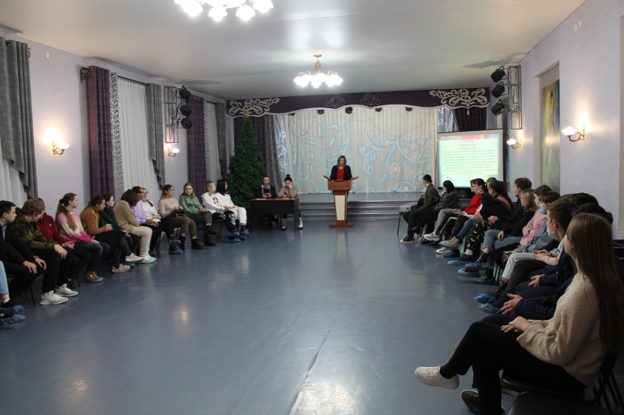
8 декабря 2021 г. в МАУК «Дом техники» учащиеся МБОУ СОШ №3 и МБОУ СОШ №1 стали участниками батла «Творческий эрудит». На мероприятии были затронуты многие важные на сегодняшний день проблемы - меры и формы поддержки молодежи, формирование правового сознания и призвали ребят начать создавать пространство свободное от коррупции именно с себя.
В МБУ «Центр татарской культуры» с учащимися МБОУ СОШ №1 и МБОУ СОШ лицей №2 прошла познавательная программа «Коррупции-нет!», на которой дети активно отвечали на вопросы, отгадывали тематические ребусы, загадки и участвовали в практических лабораториях. С сотрудниками учреждения проведена беседа на тему «Борьба с коррупцией».
В сельских домах культуры МБУ «Централизованная районная клубная система» также проведены различные мероприятия антикоррупционной направленности. Так, Новосумароковский сельский дом культуры провел акцию по распространению тематических буклетов среди населения «Мы против коррупции». Буклет содержал информацию о коррупции, какие последствия она за собой влечет и куда обращаться в случае обнаружения данного факта.
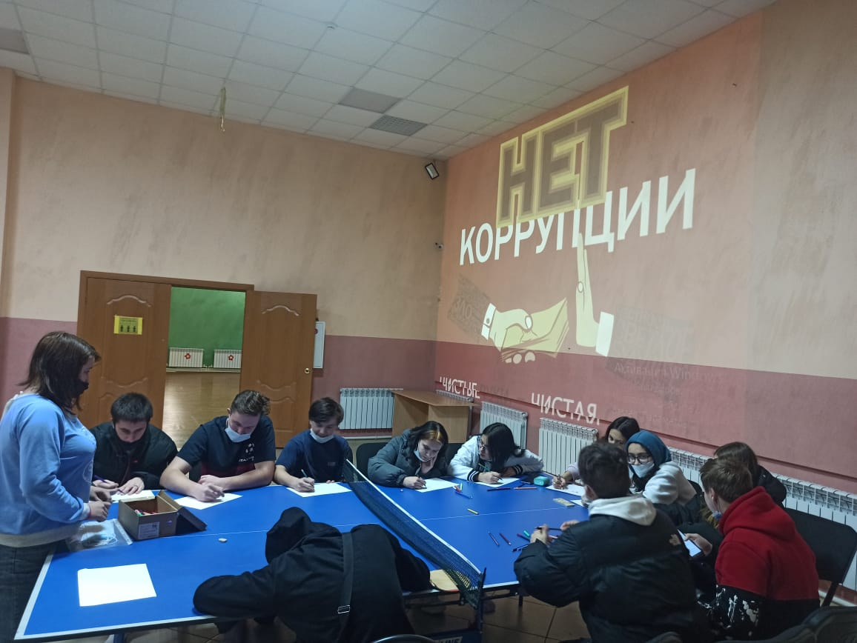
Березовский сельский дом культуры организовал выставку-обзор «Мир против коррупции», на которой были представлены информационные буклеты и памятки о мерах противодействия коррупции и об ответственности за коррупционные правонарушения.
В Вязовском сельском доме культуры прошел конкурс рисунков «Мир без коррупции!». В начале мероприятия с ребятами провели беседу о том, что такое «коррупция», как коррупция влияет на развитие экономики и общественной жизни, и как можно ей противодействовать. В своих рисунках ребята выразили свое негативное отношение к коррупции.
В Старосумароковском многофункциональном центре проведена познавательная викторина «Коррупции – нет». Отвечая на вопросы викторины, участники продемонстрировали свои знания о коррупции, ее формах проявления в общественной жизни и мерах борьбы с коррупцией.
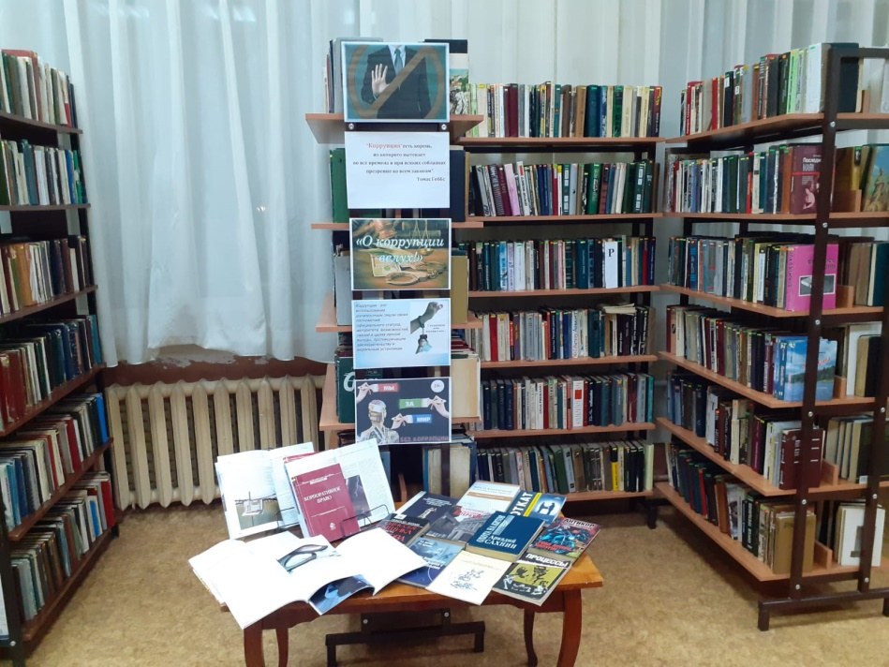
В библиотеках МБУК «Межпоселенческая центральная библиотека» были оформлены книжные выставки «О коррупции в периодике», «О коррупции вслух», «Строим будущее без коррупции», «Стоп коррупции». Сотрудники библиотеки семейного чтения провели обзор книг и периодики «Коррупция от А до Я», на которой были представлены материалы о мерах противодействия коррупции, об ответственности за коррупционные преступления размещенных на книжной выставке. Участники мероприятия узнали о таких понятиях, как вымогательство, правонарушение, подкуп, разъяснили, что ответственность за взяточничество несут обе стороны.

Библиотекарь Акбашской сельской библиотеки провела информ-час «Строим будущее без коррупции». С читателями велась беседа о коррупции, причинах ее возникновения, последствиях и негативных эффектах, которые оказывает коррупция на различные сферы жизни общества. В Забугоровской сельской библиотеке-филиале №11 состоялся литературно - правовой час «Мы против коррупции».
Библиотекарь Кудашевской сельской библиотеки провела беседу «Мы за мир без коррупции» с учащимися 8 класса. К мероприятию была оформлена книжная выставка «Коррупция в литературных произведениях». В Староисаковской сельской библиотеке-филиале №27 читателям были вручены информационные памятки «Ответственность за коррупцию». Также раздача информационных буклетов и памяток антикоррупционной направленности среди жителей поселений были организованы Татарско-Дымской сельской библиотекой-филиалом №28 и Вязовской сельской библиотекой-филиалом №14. Зеленорощинская сельская библиотека-филиал № 23 изготовила, и в дальнейшем распространила среди жителей поселения флаеры «Живи, закон не нарушая».
Центральная библиотека разместила в социальных сетях медиа-урок «Вместе против коррупции» (https://vk.com/bugbibl), Центральная детская библиотека - правовой online - вираж «Его величество Закон» (https://vk.com/bugsdb, https://www.instagram.com/p/CBKdd1cnhqm/?utm_source=ig_web_copy_link).
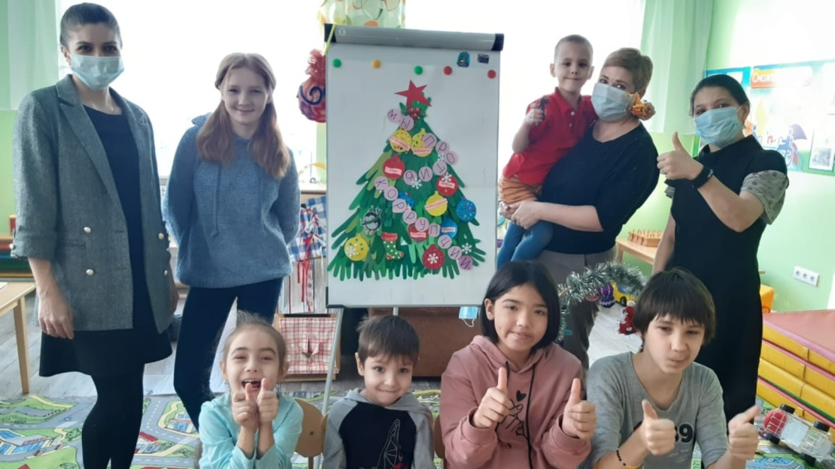
В преддверии Международного дня борьбы с коррупцией в Бугульминском реабилитационном центре для детей и подростков с ограниченными возможностями «Возрождение» появилась «антикоррупционная» ёлочка https://bugulma.tatarstan.ru/index.htm/news/2036392.htm.
Совместно с педагогами и родителями ребята смастерили ёлочку из ладошек, украсили ее игрушками, которые изготовили сами. В процессе создания «необычной» елочки, воспитанники центра познакомились с понятием «коррупция» и выделили нравственные качества, которые помогают формировать у подрастающего поколения антикоррупционное мировоззрение. Это доброта, нравственность, справедливость, честность, трудолюбие. Надписи нравственных качеств ребята разместили на своих новогодних игрушках.
Е) В рамках концепции антикоррупционной пропаганды в Республике Татарстан до 2030 года, утвержденной постановлением Кабинета Министров Республики Татарстан от 22.08.2018 №694 проводится работа по информированию населения Бугульминского муниципального района о результатах реализации мер по профилактике коррупционных и иных правонарушений в органах местного самоуправления района.
Основными мероприятиями являются:
- поддержание информационной открытости деятельности органов местного самоуправления Бугульминского муниципального района;
- привлечение внимания средств массовой информации к проблеме противодействия коррупции;
- публикация результатов проведения анализа обращений граждан и организаций на предмет наличия информации о фактах коррупционных проявлений со стороны сотрудников органов местного самоуправления Бугульминского муниципального района;
- формирование положительного образа муниципальных служащих;
- демонстрация новых информационных сервисов, исключающих коррупционное поведение.
Информирование населения о проводимой работе в Бугульминском муниципальном районе по противодействию коррупции осуществляется также способом взаимодействия с местными средствами массовой информации – в газете «Бугульминская газета» и «Бугульма авазы» АО «Татмедиа», «Информ-курьер» следующими способами:
- представление по запросу редакций информации о деятельности органов местного самоуправления Бугульминского района, их должностных лиц в сфере реализации антикоррупционной политики;
- опубликование органами местного самоуправления района информации о ходе реализации мер по противодействию коррупции;
- выступления должностных лиц органов местного самоуправления района по вопросам реализации антикоррупционной политики, в том числе в форме интервью.
Материалы антикоррупционной тематики на русском и татарском языках, тематические рубрики, материалы по проверкам прокуратуры, приговоры Бугульминского городского суда, сообщается о фактах коррупции, причинах и условиях, способствующих их совершению.

На всех заседаниях комиссии по координации работы по противодействию коррупции в Бугульминском муниципальном районе, а также еженедельных совещаниях принимает участие директор филиала АО «Татмедиа», главный редактор газеты «Информ-курьер».
За отчетный период в средствах массовой информации всего опубликовано и размещено 92 материала на тему коррупции. Из них в ленте новостей официального портала газеты «Бугульминская газета», «Информ-курьер» и на сайте Бугульминского муниципального района размещено 54 материала – на русском и татарском языках. В печатных версиях газет опубликовано 24 материала в рубриках: «Новости недели», «Против коррупции», «Телефон горячей линии», «Правопорядок», «Сорау-җавап».
Актуальная информация, касающаяся противодействия коррупции, размещается как на официальном сайте Bugulma.tatarstan.ru, так и на интернет - платформах социальных сетей: «В Контакте», «Одноклассники», «Фейсбук», «Твиттер», «Инстаграм». Каждая из информационных страниц в социальных сетях имеет постоянную читательскую аудиторию, которая регулярно расширяется. За отчетный период опубликовано более 250-ти материалов.
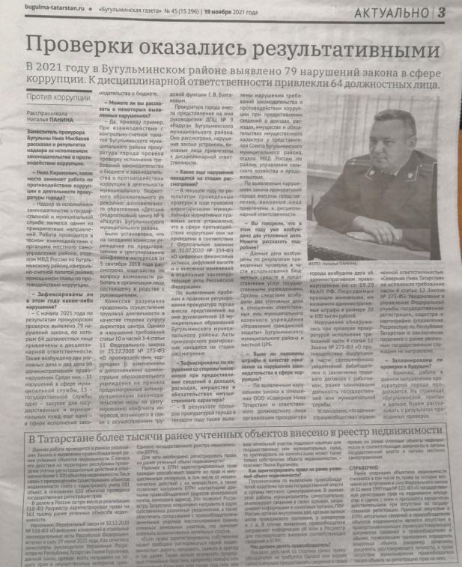
Официальные нормативно-правовые документы публикуются на страницах газет «Бугульминская газета», «Бугульма авазы». На постоянной основе публикуются материалы по антикоррупционной тематике, в том числе разъясняются вопросы законодательства, выходят аналитические материалы. В печатных средствах массовой информации на постоянной основе публикуются антикоррупционные телефоны доверия.
Выступают с информацией антикоррупционной направленности представители муниципалитета, Бугульминской городской прокуратуры и Отдела МВД России по Бугульминскому району, однако в данном направлении проводимая работа требует активизации и усиления. В печатных средствах массовой информации на постоянной основе публикуются антикоррупционные «телефоны доверия». В целях антикоррупционного пропагандированное и формирования негативного отношения населения к коррупции в городе размещены баннеры антикоррупционной направленности с указанием «телефонов доверия».
Ж) Исполнение поручений Руководителя Аппарата Президента Республики Татарстан А.А.Сафарова:

№№  п/п | Исх. №,  дата | Содержание | Исполнение
1 | 02-12472  28.12.2021 | О направлении письма Департамента проектной деятельности и государственной политики в сфере государственной и муниципальной службы Министерства труда и социальной защиты Российской Федерации. | Принято для сведения и учета в работе. Доведено до членов комиссии по соблюдению требований к служебному поведению и урегулированию конфликта интересов.
2 | 02-12386  24.12.2021 | О запрете на получение подарков в связи с исполнением служебных обязанностей. | Доведено до руководителей подведомственных организаций, служащих и работников требования законодательства Российской Федерации в части запрета на дарение и получение подарков; организована разъяснительная работа среди населения по данному вопросу, в том числе путем размещения соответствую-щих информационных сообщений на официальных сайтах государственных органов и органов местного самоуправления, в помещениях, занимаемых указанными органами.
3 | 02-12385  24.12.2021 | О рассмотрении вопросов противодействия коррупции. | При проведении отчетной сессии Главы Бугульминского муниципаль-ного района за 2021 год запланировано отдельным вопросом рассмотрение состояния коррупции в Бугульминском муниципаль-ном районе и мер по ее профилактике, с оценкой эффективности принятых мер и постановкой задач на последующий период.
4 | 02-11481  01.12.2021 | О направлении обзора за 9 месяцев 2021 года. | Обеспечено изучение обзора должностными лицами, ответственными за профилактику коррупционных и иных правонарушений, сотрудниками кадровых и юридических служб, членами комиссий по координации работы по противодействию коррупции, а также комиссий по соблюдению требований к служебному поведению и урегулированию конфликта интересов.
5 | 02-10763  11.11.2021 | О проведении мероприятий, приуроченных к Международному дню борьбы с коррупцией (9 декабря). | Мониторинг принят к сведению и использованию при проведении указанных мероприятий.
6 | 02-9982  16.10.2021 | Об обучении должностных лиц, ответственных за профилактику коррупционных и иных правонарушений | Информация принята в работу и учтена при формировании заявки на 2022 год.
7 | 02-8744  11.09.2021 | О внесении изменений в муниципальные антикоррупционные программы. | Необходимые изменения в муниципальную антикоррупционную программу внесены.
8 | 02-8444  02.09.2021 | О направлении обзора по итогам антикоррупционной работы за первое полугодие 2021 года. | Обеспечено изучение обзора должностными лицами, ответственными за профилактику коррупционных и иных правонарушений, сотрудниками кадровых и юридических служб, членами комиссий по координации работы по противодействию коррупции, а также комиссий по соблюдению требований к служебному поведению и урегулированию конфликта интересов.
9 | 02-8339  28.08.2021 | О направлении информации о выявленных коррупционных рисках, связанных с распределением денежных средств. | Информация принята  к сведению и учету в работе.
10 | 02-7980  18.08.2021 | О направлении рекомендации по отдельным вопросам принятия органами местного самоуправления решений по итогам рассмотрения информации о нарушениях требований законодательства о противодействии коррупции. | Информация принята  к сведению и учету в работе.
11 | 02-7970  18.08.2021 | Об итогах антикоррупционной работы в субъектах, входящих в состав Приволжского федерального округа. | Информация принята  к сведению и учету в работе.
12 | 02-5023  01.06.2021 | Аналитический обзор о противодействии коррупции. | Обеспечено изучение материала должностными лицами, ответственными за профилактику коррупционных и иных правонарушений, сотрудниками кадровых и юридических служб, членами комиссий по координации работы по противодействию коррупции, а также комиссий по соблюдению требований к служебному поведению и урегулированию конфликта интересов.
13 | 02-3793  27.04.2021 | О направлении разъяснений Минтруда России. | Организована работа по доведению информации до служащих, а также лиц, замещающих муниципальных должности.
14 | 02-2508  23.03.2021 | О направлении обзора по итогам антикоррупционной работы за 2020 год. | Обеспечено изучение материала должностными лицами, ответственными за профилактику коррупционных и иных правонарушений, сотрудниками кадровых и юридических служб, членами комиссий по координации работы по противодействию коррупции, а также комиссий по соблюдению требований к служебному поведению и урегулированию конфликта интересов.
15 | 02-1854  03.03.2021 | О направлении обзора разъяснений рекомендательного характера, данных в 2020 году по актуальным вопросам применения антикоррупционного законодательства Российской Федерации | Обеспечено изучение материала должностными лицами, ответственными за профилактику коррупционных и иных правонарушений, сотрудниками кадровых и юридических служб, членами комиссий по координации работы по противодействию коррупции, а также комиссий по соблюдению требований к служебному поведению и урегулированию конфликта интересов.
16 | 02-1383  18.02.2021 | О направлении информации прокуратуры Республики Татарстан | Обеспечено изучение материала должностными лицами, ответственными за профилактику коррупционных и иных правонарушений, сотрудниками кадровых и юридических служб, членами комиссий по координации работы по противодействию коррупции, а также комиссий по соблюдению требований к служебному поведению и урегулированию конфликта интересов.

3) Работа кадровой службы (ответственных за профилактику коррупционных и иных правонарушений).
В целях повышения эффективности работы в сфере противодействия коррупции, должностными лицами, ответственными за профилактику коррупционных и иных правонарушений, а также помощником главы по противодействию коррупции проводится постоянная работа по выявлению и устранению причин коррупции и условий ее проявлений.
- Регулярно проводится анализ поступающих в органы местного самоуправления обращений граждан, анализ социальных групп в сети «Интернет», мониторинг средств массовой информации.
- Кадровой службой проведена проверка сведений из ЕГРЮЛ и ЕГРИП в отношении вновь поступивших муниципальных служащих (31 чел.) на предмет их участия в коммерческих организациях или осуществления предпринимательской деятельности. Один раз в течение календарного года через данную базу проверяются все работающие муниципальные служащие. По результатам проведенных проверок нарушений не выявлено.
- При поступлении на работу с муниципальными служащими проводится разъяснительная работа об их правах и обязанностях, в том числе о соблюдении требований к служебному поведению и о соблюдении ограничений и запретов, раздаются соответствующие памятки. За 2021 год данная работа проведена с 31 муниципальным служащим, впервые поступившим на муниципальную службу.
- По мере поступления, на заседании комиссии по соблюдению требований к служебному поведению муниципальных служащих и урегулированию конфликта интересов в Бугульминском муниципальном районе (далее – комиссия) рассматриваются уведомления служащих о намерении выполнять ими иную оплачиваемую работу, о возможном конфликте интересов и т.д. В отчетном году на пяти заседаниях комиссии по соблюдению требований к служебному поведению и урегулированию конфликта интересов (АППГ – 4) рассмотрено 15 уведомлений от организаций, куда были трудоустроены уволенные муниципальные служащие (АППГ – 15), 22 уведомления от служащих о намерении выполнять ими иную оплачиваемую работу (АППГ – 21), одно уведомление о возможном возникновении конфликта интересов (АППГ - 4). Всего на заседаниях указанной комиссии были рассмотрены материалы в отношении 56 муниципальных служащих (АППГ – 68), в том числе касающиеся предоставления недостоверных и неполных сведений о доходах, расходах, об имуществе и обязательствах имущественного характера – 17 (АППГ – 18). Также на заседаниях комиссии рассматриваются вопросы в отношении руководителей подведомственных учреждений.
- Оказывается консультативная помощь по вопросам, связанным с применением на практике требований к служебному поведению и общих принципов служебного поведения. В отчетном периоде была оказана консультативная помощь и проведена разъяснительная работа о правах и обязанностях муниципальных служащих, в том числе о соблюдении требований к служебному поведению и о соблюдении ограничений и запретов. Данная работа также проведена с муниципальными служащими, впервые поступившими на муниципальную службу.
- Обеспечивается реализация муниципальными служащими обязанность уведомлять представителя нанимателя, органы прокуратуры обо всех случаях обращения к ним каких-либо лиц в целях склонения их к совершению коррупционных правонарушений. Подобных уведомлений от муниципальных служащих никогда не поступало.
- Организуется правовое просвещение муниципальных служащих. Муниципальным служащим розданы под подпись методические рекомендации по вопросам соблюдения ограничений, налагаемых на гражданина, замещавшего должность муниципальной службы, при заключении им трудового или гражданско-правового договора с организацией, распоряжение руководителя исполнительного комитета «О порядке уведомления муниципальными служащими исполнительного комитета Бугульминского муниципального района представителя нанимателя об иной оплачиваемой работе». В рамках декларационной кампании для муниципальных служащих, лиц, замещающих муниципальные должности и руководителей подведомственных учреждений проведены обучающие семинары с участием сотрудников налоговой службы, городской прокуратуры.
С целью выявления фактов конфликта интересов помощником Главы по вопросам противодействия коррупции был проведен анализ сведений о доходах, расходах, имуществе и обязательствах имущественного характера муниципальных служащих за 2020 год (далее – сведения), в части соблюдения следующих норм:
- запрет заниматься предпринимательской деятельностью лично или через доверенных лиц, а также участвовать в управлении хозяйствующим субъектом;
- обязанность уведомлять представителя нанимателя о намерении выполнять иную оплачиваемую работу;
- запрет получать в связи с исполнением должностных обязанностей вознаграждения от физических и юридических лиц (подарки, денежное вознаграждение, ссуды и т.п.);
- обязанность служащего представлять сведения о своих расходах, а также о расходах своих супруги (супруга) и несовершеннолетних детей по каждой сделке по приобретению земельного участка, другого объекта недвижимости, транспортного средства, ценных бумаг (долей участия, паев), совершенной им, его супругой (супругом) и (или) несовершеннолетними детьми в течение календарного года, предшествующего году представления сведений (далее - отчетный период), если общая сумма таких сделок превышает общий доход данного лица и его супруги (супруга) за три последних года, предшествующих отчетному периоду, и об источниках получения средств, за счет которых совершены эти сделки;
- запрет открывать и иметь счета (вклады), хранить наличные денежные средства и ценности в иностранных банках, расположенных за пределами территории Российской Федерации, владеть и (или) пользоваться иностранными финансовыми инструментами;
- обязанность передать принадлежащие ценные бумаги (доли участия, паи в уставных (складочных) капиталах организаций) в доверительное управление в случае, если владение ими приводит или может привести к конфликту интересов.
По результатам анализа сведений случаев несоблюдения установленных запретов, ограничений и обязанностей, а также требований о предотвращении и урегулировании конфликта интересов не выявлено.
9) В 2021 году в Бугульминском муниципальном районе сведения о доходах за 2020 год представили 132 муниципальных служащих.
В рамках декларационных кампаний анализу подвергается 100% сведений о доходах, имуществе и обязательствах имущественного характера. Выявленные недочеты устраняются в установленные законом сроки. Однако по результатам проверок Бугульминской городской прокуратуры в отчетный период были выявлены нарушения, выразившиеся в неполном или недостоверном предоставлении муниципальными служащими сведений о доходах, расходах, имуществе и обязательствах имущественного характера за 2020 год. По решению заседания комиссии по соблюдению требований к служебному поведению и урегулированию конфликта интересов за допущенные нарушения в данной сфере 17 муниципальных служащих были привлечены к дисциплинарной ответственности.
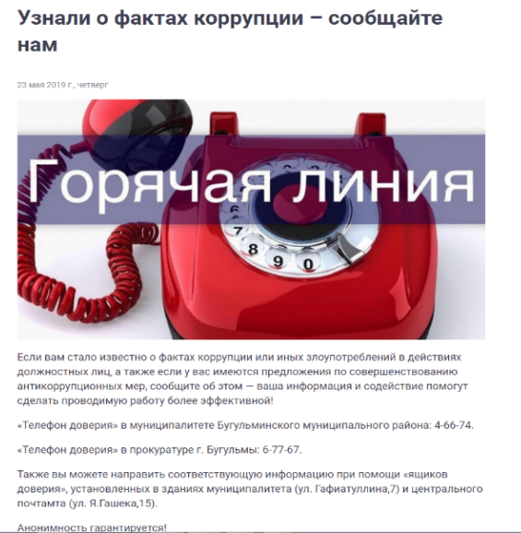
- Анализ работы с обращениями граждан, юридических лиц, содержащими сведения о коррупционной деятельности должностных лиц.
«Телефон доверия» - одна из форм взаимодействия органов власти Бугульминского муниципального района и населения в целях противодействия коррупции и своевременного реагирования на факты коррупционных проявлений. Сбор и предварительную обработку информации, поступающей на «телефон доверия» (4-66-74) осуществляют ответственные лица или оперативные дежурные приемной Главы Бугульминского муниципального района. Требуют незамедлительного реагирования для принятия решений такие сведения как о вымогательстве, взятке, злоупотреблении должностными полномочиями. При наличии соответствующего обращения председатель комиссии по противодействию коррупции (Глава Бугульминского муниципального района) незамедлительно его рассматривает и принимает решение в пределах полномочий в течение пяти рабочих дней. Специалисты или оперативные дежурные несут персональную ответственность за соблюдение конфиденциальности полученных сведений по «телефону доверия».
На официальном портале Бугульминского муниципального района и в социальных сетях регулярно размещается информация о способах передачи информации, содержащей информацию коррупционной направленности.
За отчетный период на «телефон доверия» и «ящик доверия» обращения граждан не поступали. По системе Электронного документооборота через Управление Президента Республики Татарстан по вопросам антикоррупционной политики поступило одно коллективное обращение жителей поселка городского типа Карабаш о нарушениях в деятельности МБУ СОК «Нефтьче". Обращение рассмотрено, проведена проверка с выездом на место. Посредством электронной почты в адрес помощника Главы по вопросам противодействия коррупции поступило обращение сотрудника МБУ СОК «Нефтьче» с просьбой о проведении проверки на предмет законности действий руководства спорткомплекса. Проведена проверка. В АППГ по различным каналам в адрес муниципалитета поступило 8 обращений граждан.
5) Работа помощника главы Бугульминского муниципального района по вопросам противодействия коррупции
А) Организационные меры, принятые помощником за отчетный период по противодействию коррупции, в том числе:
Помощник главы Бугульминского муниципального района по противодействию коррупции (далее – помощник Главы) назначена на должность на основании распоряжения главы Бугульминского муниципального района в 2014 году. В целях обеспечения реализации органами местного самоуправления Бугульминского муниципального района полномочий в области противодействия коррупции помощник Главы реализует свои задачи и функции в соответствии с должностной инструкцией и соответствующим планом работы.
- Количество и основное содержание подготовленных докладных и (или) служебных записок, справок, иных материалов и документов по вопросам выработки и реализации политики в области противодействия коррупции
За отчетный период помощником главы подготовлены документы по вопросам выработки и реализации политики в области противодействия коррупции, в том числе:
1. Отчёт в Министерство юстиции Республики Татарстан об исполнении мероприятий государственной программы «Реализация антикоррупционной политики Республики Татарстан на 2015 – 2024 годы» в Бугульминском муниципальном районе, ежеквартально – 4;
2. Отчёт в Аппарат Президента Республики Татарстан о ходе реализации мер по противодействию коррупции в Бугульминском муниципальном районе, ежеквартально – 4;
3. Отчет в Министерство экономики Республики Татарстан «Мониторинг эффективности органов местного самоуправления Бугульминского муниципального района по реализации антикоррупционных мер» – 2;
4. Информация в Управление Президента Республики Татарстан по вопросам антикоррупционной политики о реализации мер антикоррупционной политики в Бугульминском муниципальном районе Республики Татарстан в 2020 году - 1;
- Количество и основное содержание вопросов, вынесенных по инициативе помощника на рассмотрение комиссии по координации работы по противодействию коррупции
В отчетном периоде проведено два заседания комиссии, вопросы повестки дня перечислены в блоке 2 настоящего отчета на стр.2-3. Протоколы заседаний комиссии размещены на официальном портале Бугульминского муниципального района в разделе «Противодействие коррупции» https://bugulma.tatarstan.ru/komissiya-po-protivodeystviyu-korruptsii.htm.
- Количество и перечень управленческих решений, принятых и реализованных в органах местного самоуправления, из них: по результатам рассмотрения на заседаниях комиссии по координации работы по противодействию коррупции (например, какие изменения внесены в нормативные акты, определяющие порядок оказания муниципальных услуг или осуществления муниципальных функций; меры, принятые для обеспечения соблюдения законности при государственных (муниципальных) закупках, для возврата средств по муниципальным контрактам, для возврата муниципального имущества, для расторжения договоров аренды (в случаях установления нарушений закона); количество и перечень должностных лиц, наказанных за нарушения антикоррупционного законодательства или законодательства о муниципальной службе и т.д.)
- Участие помощника Главы в подготовке и проведении пяти заседаний комиссии по соблюдению требований к служебному поведению муниципальных служащих и урегулированию конфликта интересов в Бугульминском муниципальном районе (далее – комиссия) в качестве члена комиссии. По всем рассмотренным вопросам приняты соответствующие решения. Протоколы заседаний комиссий размещены на официальном портале Бугульминского муниципального района в разделе «Противодействие коррупции» https://bugulma.tatarstan.ru/komissiya-po-soblyudeniyu-trebovaniy-k.htm.
- По результатам заседания комиссии по координации коррупции в Бугульминском муниципальном районе от 10.12.2021 в соответствии с решением №3 XXIII сессии Совета Бугульминского муниципального района от 11.10.2018 «Об утверждении Положения о комиссии по соблюдению требований к служебному поведению и урегулированию конфликта интересов Бугульминского муниципального района Республики Татарстан» с 10.12.2021 сообщения руководителей учреждений образования Бугульминского муниципального района, подведомственных органам местного самоуправления Бугульминского муниципального района Республики Татарстан, о возникновении личной заинтересованности при исполнении должностных обязанностей, которая приводит или может привести к конфликту интересов, подлежат рассмотрению на заседании комиссии по соблюдению требований к служебному поведению и урегулированию конфликта интересов Бугульминского муниципального района Республики Татарстан.
- На основании распоряжения Главы Бугульминского муниципального района от 22.06.2021 № 49в «О проведении проверки финансово-хозяйственной деятельности и требований антикоррупционного законодательства в образовательных учреждениях Бугульминского муниципального района» рабочей группой, в состав которой вошли председатель МКУ «Контрольно-счетная палата» Бугульминского муниципального района, руководитель Финансово-бюджетной палаты Бугульминского муниципального района, И.о. Руководителя Палаты имущественных и земельных отношений Бугульминского муниципального района, заместитель Руководителя Исполнительного комитета Бугульминского муниципального района – начальник Управления образованием, помощник Главы Бугульминского муниципального района, и.о. начальника правового отдела Аппарата Совета Бугульминского муниципального района и заместитель начальника отдела организационно-кадровой работы Аппарата Совета Бугульминского муниципального района, ведется соответствующая проверка образовательных учреждений. Перечень проверяемых документов по соблюдению требований антикоррупционного законодательства: Устав образовательного учреждения, трудовые договоры руководителя и сотрудников, Приказ об утверждении Комиссии по противодействию коррупции в учреждении, состав и положение о Комиссии по противодействию коррупции, протоколы заседаний Комиссии по противодействию коррупции, стенд антикоррупционной направленности, телефон доверия, обращения граждан по вопросам коррупционной направленности, приказ о назначении лица, ответственного за профилактику коррупционных правонарушений, состав и положение о Комиссии по урегулированию конфликта интересов, протоколы заседаний Комиссии по урегулированию конфликта интересов, личные дела сотрудников образовательного учреждения, штатное расписание 2020, 2021 гг., акты реагирования Бугульминской городской прокуратуры.
В целом работа, проводимая образовательными учреждениями в сфере реализации антикоррупционного законодательства, проводится на должном уровне. В каждом учреждении имеется Устав, содержащий раздел о предотвращении и урегулировании конфликта интересов, в трудовые договоры внесены соответствующие изменения в данной части, согласно рекомендациям Министерства юстиции РТ, проводятся заседания комиссии по противодействию коррупции и по урегулированию конфликта интересов, учреждения оснащены стендами антикоррупционной направленности, работают телефоны и ящики «доверия», проводится большое количество профилактических мероприятий как с учениками, так и с педагогами и родителями.
Однако по результатам проверки были выявлены факты личной заинтересованности, которая приводит или может привести к конфликту интересов, в отношении руководителей подведомственных учреждений образований и их близких родственников. Обязанность по уведомлению работодателя руководителями подведомственных учреждений соблюдена, в то же время меры по урегулированию конфликта интересов Комиссий по урегулированию конфликта интересов в образовательных учреждениях в свою очередь приняты некорректно и не соответствуют мерам, предусмотренным антикоррупционным законодательством.
В данном направлении проведена определенная работа, следствием которой стало предотвращение или урегулирование конфликта интересов в порядке изменения должностного или служебного положения лица, являющегося стороной конфликта интересов, вплоть до его отстранения от исполнения должностных обязанностей. Работа в данном направлении продолжается.
Доказательством актуальности проблемы в данном направлении также являются результаты прокурорских проверок.
Так, например, в рамках взаимодействия с МКУ «Контрольно-счетная палата» Бугульминского муниципального района прокуратурой города проведена проверка исполнения требований законодательства о бюджете и законодательства о противодействии коррупции одного из муниципальных бюджетных образовательных учреждений дополнительного образования Бугульминского муниципального района (далее - МБОУ ДО).
Проведенной проверкой установлено, что на заседании Комиссии муниципального бюджетного учреждения образования Бугульминского муниципального района Республики Татарстан по предотвращению и урегулированию конфликта интересов (далее – комиссия) от 05.09.2018 рассмотрено ходатайство МБОУ ДО по вопросу возможности осуществления трудовой деятельности лицами, состоящими в родстве с руководителем образовательного учреждения.
Решением Комиссии директору МБОУ ДО разрешено продолжение осуществления трудовой деятельности в качестве сторожа супругу директора МБОУ ДО. Однако в нарушение требований ст. 10 и ч.ч. 3-4 ст. 11 Федерального закона от 25.12.2008 №273-ФЗ «О противодействии коррупции» (с изменениями и дополнениями) меры по урегулированию конфликта интересов предусмотренные антикоррупционным законодательством, возникшие в связи с осуществлением трудовой функции супругом руководителя муниципального учреждения администрацией образовательного учреждения не приняты.
По выявленным нарушениям закона прокуратурой города внесено представление на имя руководителя МБОУ ДО. Представление прокурора рассмотрено, нарушения закона устранены, виновные лица привлечены к дисциплинарной ответственности.
Такие нарушения выявляются ежегодно. Практика показывает, что именно такие нарушения создают условия для возникновения коррупционных правонарушений и преступлений. С учетом изложенного, руководителями муниципальных учреждений в целях исключения коррупционных проявлений необходимо более ответственно подходить к вопросам комплектования кадров.
- Проведение семинара со студентами колледжа Бугульминского филиала КИУ им. Тимирязева на тему "Уголовно-правовая характеристика коррупционных преступлений" в рамках прохождения педагогической практики ФГАОУ ВО «К(П)ФУ», магистратура юридического факультета помощником Главы по противодействию коррупции. В ходе семинарского занятия был использован кейс-метод. Во вступительной части были раскрыты актуальность рассматриваемой темы, понятие коррупции, виды коррупционных преступлений и меры ответственности. Продемонстрирован 8-ми минутный видеофильм на данную тематику. Заслушаны 6 докладов студентов по заранее направленным темам, даны ответы на интересующие вопросы. В конце семинара был продемонстрирован видеоролик, подготовленный творческим коллективом Бугульминского Дворца молодежи на указанную тематику, и дано задание студентам определить виды преступлений, содержащихся в действиях персонажей ролика, и какие меры ответственности за них предусмотрены законодательством.
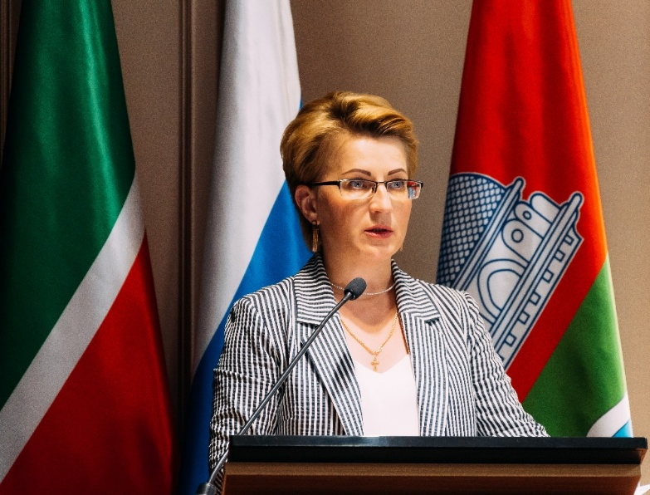
- Выступление на заседании комиссии по координации работы по противодействию коррупции в Бугульминском муниципальном районе по вопросу «О ходе реализации мероприятий муниципальной программы «Реализация антикоррупционной политики в Бугульминском муниципальном районе на 2015-2023 годы» за 2020 год;

- Подготовка проектов решений и выступление на IX сессии Совета Бугульминского муниципального района от 23.06.2021:
1. «О представлении сведений о цифровых финансовых активах и цифровых правах и о внесении изменений в отдельные решения Совета Бугульминского муниципального района Республики Татарстан о представлении сведений о доходах, об имуществе и обязательствах имущественного характера»,
2. «Об утверждении Порядка размещения на официальном сайте муниципального образования «Бугульминский муниципальный район» Республики Татарстан в информационно-телекоммуникационной сети «Интернет» и предоставления для опубликования средствам массовой информации сведений о доходах, расходах, об имуществе и обязательствах имущественного характера, представленных лицами, замещающими должности муниципальной службы в муниципальном образовании «Бугульминский муниципальный район» Республики Татарстан»,
3. «О перечне должностей муниципальной службы в органах местного самоуправления муниципального образования город Бугульма Бугульминского муниципального района Республики Татарстан, при назначении на которые граждане обязаны представлять сведения о доходах, об имуществе и обязательствах имущественного характера, а также сведения о доходах, об имуществе и обязательствах имущественного характера своих супруги (супруга) и несовершеннолетних детей, и при замещении которых муниципальные служащие обязаны представлять сведения о доходах, расходах, об имуществе и обязательствах имущественного характера, а также сведения о доходах, об имуществе и обязательствах имущественного характера своих супруги (супруга) и несовершеннолетних детей».

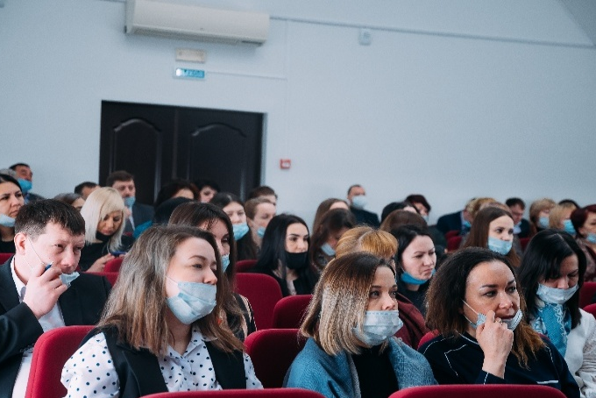
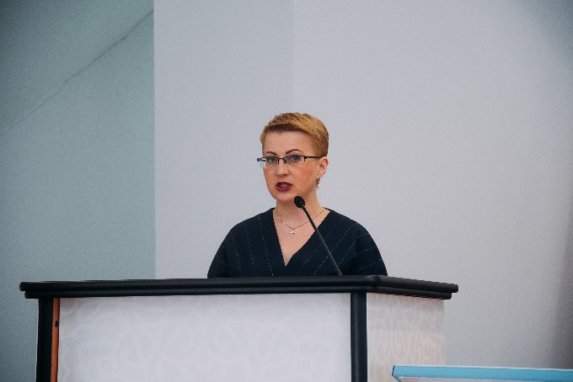
- Проведение семинара с муниципальными служащими и лицами, замещающими муниципальные должности Бугульминского муниципального района, по вопросам представления сведений о доходах, расходах, об имуществе и обязательствах имущественного характера, 17 марта 2021 года. В семинаре приняли участие заместитель Бугульминского городского прокурора, заместитель начальника Межрайонной инспекции Федеральной налоговой службы № 17 по Республике Татарстан. Помощник Главы Бугульминского муниципального района выступила на семинаре с обзором типичных ошибок, допускаемых при заполнении сведений о доходах, расходах, об имуществе и обязательствах имущественного характера».
- На основании Распоряжения руководителя Исполнительного комитета Бугульминского муниципального района от 01.04.2021 №65в проведена проверка финансово-хозяйственной деятельности и соблюдения норм антикоррупционного законодательства МБУ ДО «Бугульминская школа искусств». В состав рабочей группы руководитель Аппарата Совета Бугульминского муниципального района МКУ «Контрольно-счетная палата» Бугульминского муниципального района, руководитель Финансово-бюджетной палаты Бугульминского муниципального района, заместитель руководителя Исполнительного комитета Бугульминского муниципального района по социальным вопросам, заместитель Руководителя Палаты имущественных и земельных отношений Бугульминского муниципального района, помощник Главы Бугульминского муниципального района, и.о. начальника правового отдела Аппарата Совета Бугульминского муниципального района и заместитель начальника отдела организационно-кадровой работы Аппарата Совета Бугульминского муниципального района. В ходе проверки были выявлены нарушения бюджетного, трудового и антикоррупционного законодательства. По итогам проведенной проверки учредителем указанного учреждения было принято решение о расторжении трудового договора с руководителем указанного учреждения.
- На основании Распоряжения руководителя исполнительного комитета муниципального образования город Бугульма от 01.04.2021 №13в также была проведена проверка финансово-хозяйственной деятельности и соблюдения норм антикоррупционного законодательства МБУ «Центр татарской культуры». В состав рабочей группы руководитель Аппарата Совета Бугульминского муниципального района МКУ «Контрольно-счетная палата» Бугульминского муниципального района, руководитель Финансово-бюджетной палаты Бугульминского муниципального района, заместитель руководителя Исполнительного комитета Бугульминского муниципального района по социальным вопросам, заместитель Руководителя Палаты имущественных и земельных отношений Бугульминского муниципального района, помощник Главы Бугульминского муниципального района, и.о. начальника правового отдела Аппарата Совета Бугульминского муниципального района и заместитель начальника отдела организационно-кадровой работы Аппарата Совета Бугульминского муниципального района.
- Количество и перечень принятых в ОМСУ по инициативе помощника нормативных правовых актов, других документов, направленных на сокращение коррупциогенных факторов.
- Решение №3 IX сессии Совета Бугульминского муниципального района от 23.06.2021 «О представлении сведений о цифровых финансовых активах и цифровых правах и о внесении изменений в отдельные решения Совета Бугульминского муниципального района Республики Татарстан о представлении сведений о доходах, об имуществе и обязательствах имущественного характера»;
- Решение №4 IX сессии Совета Бугульминского муниципального района от 23.06.2021 «Об утверждении Порядка размещения на официальном сайте муниципального образования «Бугульминский муниципальный район» Республики Татарстан в информационно-телекоммуникационной сети «Интернет» и предоставления для опубликования средствам массовой информации сведений о доходах, расходах, об имуществе и обязательствах имущественного характера, представленных лицами, замещающими должности муниципальной службы в муниципальном образовании «Бугульминский муниципальный район» Республики Татарстан».
Аналогичные решения приняты и Бугульминским городским Советом.

- Решение №7 VIII сессии Бугульминского городского Совета от 23.06.2021 «О перечне должностей муниципальной службы в органах местного самоуправления муниципального образования город Бугульма Бугульминского муниципального района Республики Татарстан, при назначении на которые граждане обязаны представлять сведения о доходах, об имуществе и обязательствах имущественного характера, а также сведения о доходах, об имуществе и обязательствах имущественного характера своих супруги (супруга) и несовершеннолетних детей, и при замещении которых муниципальные служащие обязаны представлять сведения о доходах, расходах, об имуществе и обязательствах имущественного характера, а также сведения о доходах, об имуществе и обязательствах имущественного характера своих супруги (супруга) и несовершеннолетних детей».
- Утвержден План работы Комиссии по координации работы по противодействию коррупции в Бугульминском муниципальном районе на 2021 год.
Б) Меры по противодействию коррупции, реализованные помощником за отчетный период по противодействию коррупции, в том числе:
- Количество и результаты проведенных помощником проверок обращений граждан или юридических лиц, поступивших в органы местного самоуправления муниципального района (городского округа), содержащих информацию о коррупционных действиях должностных лиц;
За отчетный период в адрес муниципалитета поступило одно обращение граждан, содержащее информацию о коррупционных действиях должностных лиц СОК «Нефтьче».
- Результаты работы, проведенной во взаимодействии с органами прокуратуры (указывается количество полученных и изученных представлений и протестов, принятых по результатам их рассмотрения организационных мер).
      - Представление Бугульминского городского прокурора от 27.01.2021 № 02-08-02-2021/63 «Об устранении нарушений законодательства о муниципальной службе и законодательства о противодействии коррупции». Нарушения требований законодательства, указанные в представлении, изучены и проанализированы. За нарушения антикоррупционного законодательства в сфере предоставления сведений о доходах, расходах, имуществе и обязательствах имущественного характера на основании распоряжений Главы Бугульминского муниципального района от 25.02.2021 № 16в, от 25.02.2021 № 17в к дисциплинарной ответственности по результатам рассмотрения на заседании комиссии по соблюдению требований к служебному поведению муниципальных служащих и урегулированию конфликта в Бугульминском муниципальном районе от 24.02.2021 были привлечены 10 муниципальных служащих Совета Бугульминского муниципального района: в виде замечания - 7, выговора – 3.
(Справочно: всего по итогам декларационной кампании 2020 года к ответственности были привлечены 28 муниципальных служащих (в том числе Исполнительного комитета Бугульминского муниципального района: в виде выговора – 4, замечания – 14 – по итогам рассмотрения на заседании комиссии по соблюдению требований к служебному поведению муниципальных служащих и урегулированию конфликта интересов от 30.09.2020).
      - Представление Бугульминского городского прокурора от 25.02.2021 №02-08-02-173 «Об устранении нарушений законодательства о бюджете» Нарушения требований законодательства, указанные в представлении, изучены и проанализированы. Руководитель МБУ «Спортивная школа № 2» на основании распоряжения Руководителя исполнительного комитета Бугульминского муниципального района привлечен к дисциплинарной ответственности в виде замечания.
      - Представление старшего следователя СО по г.Бугульме СУ СК РФ по Республике Татарстан от 31.05.2021 № 311-53911-21 «О принятии мер по устранению обстоятельств, способствовавших совершению преступления (других нарушений закона) рассмотрено. Нарушения требований законодательства, указанные в представлении, изучены и проанализированы. В целях недопущения впредь подобных нарушений Главой Бугульминского муниципального района принято распоряжения от 22.06.2021 № 49в «О проведении проверки финансово-хозяйственной деятельности и соблюдения мер антикоррупционного законодательства в образовательных учреждениях Бугульминского муниципального района». Согласно данному распоряжению создана рабочая группа в составе должностных лиц органов местного самоуправления Бугульминского муниципального района для проведения проверки образовательных учреждений с 22.06.2021 по 22.10.2021.
      - Представление Бугульминского городского прокурора от 11.02.2021 №01-10-2021 «О ненадлежащей работе должностных лиц местного самоуправления». Нарушения требований законодательства, указанные в представлении, изучены и проанализированы. За ненадлежащее исполнение должностных обязанностей к дисциплинарной ответственности в виде замечания привлечено одно лицо (Палата имущественных и земельных отношений Бугульминского муниципального района).
5. Представление об устранении нарушений законодательства о муниципальной службе и законодательства о противодействии коррупции (Исорг-20920043-216-21/-20920043/02-08-02/537 от 28.09.2021). За допущенные факты предоставления неполных и недостоверных сведений о доходах, расходах, имуществе и обязательствах имущественного характера за 2020 год 7 муниципальных служащих привлечены к дисциплинарной ответственности в виде замечания.
В) Работа по профилактике коррупции, проведенная помощником за отчетный период, в том числе:
- Мероприятия, проведенные в общеобразовательных учреждениях (участие в проведении классных часов, семинаров, диспутах среди учащихся).
Управлением образования и образовательными учреждениями Бугульминского муниципального района ежегодно планируются и проводятся большое количество мероприятий, целью которых является – формирование нетерпимого отношения и мировоззрения к проявлениям коррупции, как у обучающихся, их родителей (законных представителей), так и у работников образовательных организаций. Большая часть запланированных мероприятий приурочены Международному дню борьбы с коррупцией.
Указанные мероприятия, проведенные в ноябре – декабре 2020 года традиционно проходили с массовым привлечением обучающихся, родителей обучающихся, педагогических работников, представителей от общественности, органов государственной, судебной и исполнительной власти, членов Комиссии по координации работы по противодействию коррупции в Бугульминском муниципальном районе.
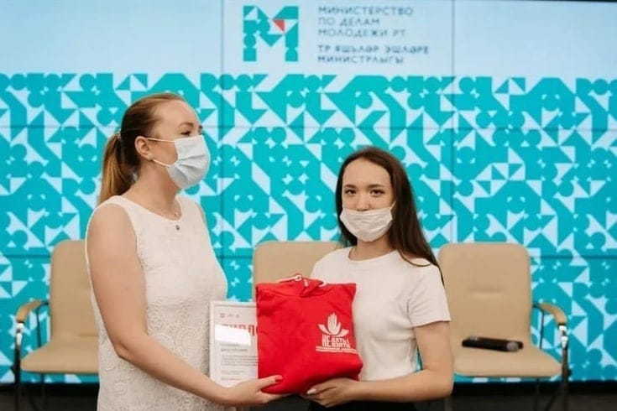
Мероприятия были проведены во всех образовательных учреждениях, при проведении мероприятий для детей дошкольного возраста, учреждениями широко использовались учебно-методические комплекты, разработанные Институтом развития образования Республики Татарстан - «Формирование антикоррупционного мировоззрения детей дошкольного возраста» (чтение и обсуждение художественной литературы, постановка и показ сказок, инсценировок на русском, татарском, чувашском, английском языке).

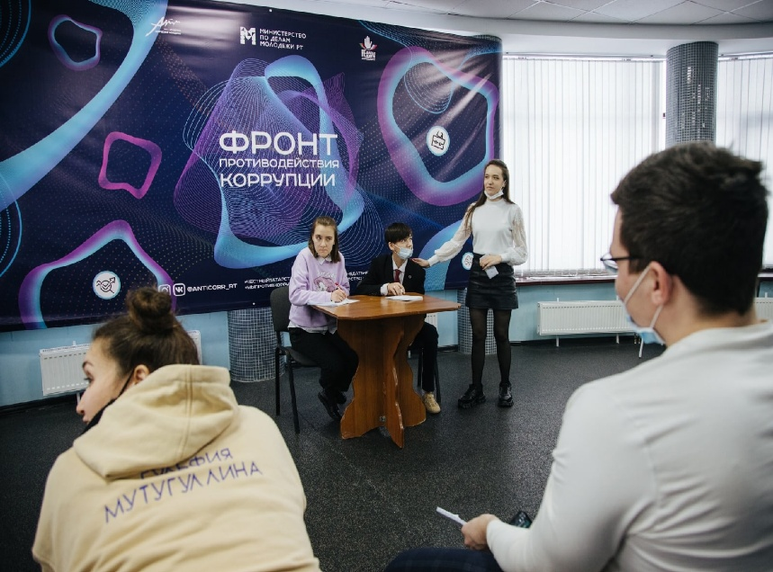
В 2020 году республиканской молодежной антикоррупционной программой «Не дать – Не взять!» был выигран грант «Цикл антикоррупционных мероприятий – антикоррупционное воспитание», в рамках которого были реализованы различные мероприятия и проекты антикоррупционной направленности, в том числе республиканская школы молодежных помощников глав муниципальный районов и городских округов Республики Татарстан. Ученица Бугульминской средней школы № 3 Якунина Олеся Олеговна и студентка Бугульминского производственно-педагогического колледжа Казакова Дарья Сергеевна успешно справились со всеми конкурсными испытаниями, по итогам которых стали победителями.
Первым этапом конкурса было - участие в отборе, в рамках которого конкурсанты прошли тестирование и онлайн собеседование. Второй этап - участие в Республиканской молодёжной смене "Фронт противодействия коррупции" в МЦ "Волга". На третьем и последнем этапе участникам нужно было организовать 3 мероприятия с антикоррупционной направленностью. 24 июня в г. Казань, в Министерстве по делам молодёжи прошло награждение победителей.
В ноябре 2021 года с участием заместителя председателя комиссии по координации работы по противодействию коррупции, заместителя мэра г.Бугульмы И.Б.Беловой была проведена встреча в стенах муниципалитета с вышеуказанными участниками республиканской школы помощников глав, на которой были озвучены основные направления совместной деятельности, ее цели и задачи.
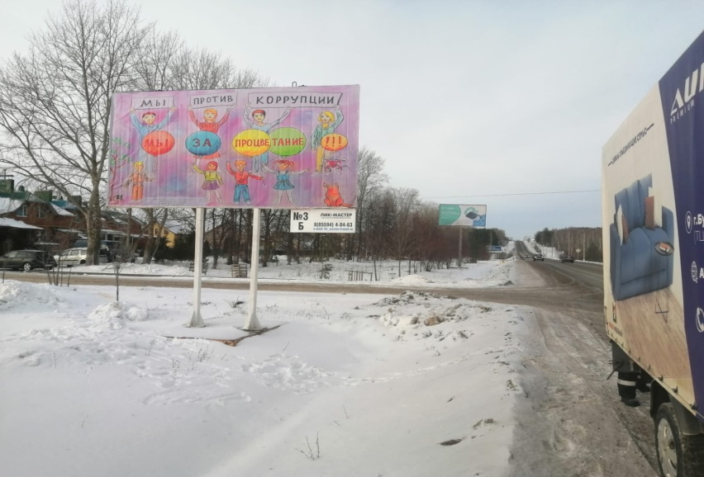
В Бугульминском муниципальном районе в целях антикоррупцион-ной пропаганды размещены два баннера. В основу сюжета одного из них легла творческая работы учащихся учреждения дополнительного образования № 10 «Импульс».
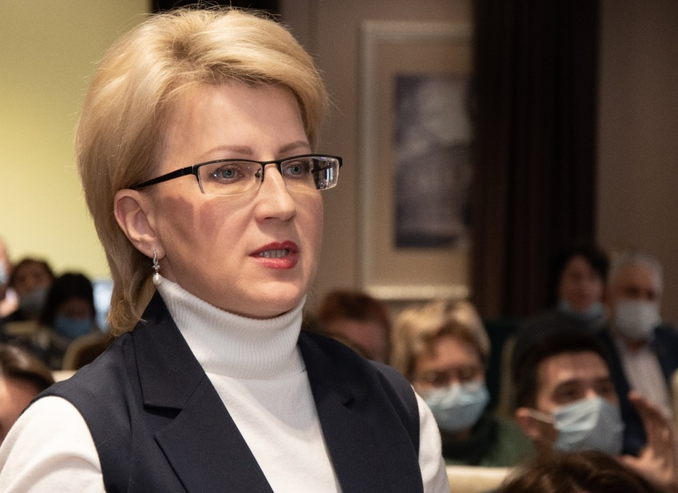
В ходе проведения еженедельного совещания «Деловой понедельник» помощником главы была озвучена информация о ходе реализации плана мероприятий, приуроченных к Международному Дню борьбы с коррупцией https://bugulma.tatarstan.ru/index.htm/news/2035953.htm.

- Меры, принятые для обеспечения публичности в деятельности и информационной открытости ОМСУ, в том числе: работа по вопросам реализации мер антикоррупционной политики, проведенная с общественными объединениями и организациями антикоррупционной направленности, а также иными общественными формированиями, действующими в муниципальном районе (городском округе).
Молодежным подростковым клубом по месту жительства «Миллениум» проведена следующая работа:
- публикация рекламы «Детского телефона доверия» с единым общероссийским телефонным номером 8-800-2000-122. (31) https://vk.com/wall-188199559_147;
- с учащимися 7 класса МБОУСОШ№11 было проведено занятие «Мое от-ношение к коррупции»;
- публикация социальной рекламы по противодействию коррупции в Группе ВК - МПК «Миллениум https://vk.com/wall-188199559_151;https://vk.com/wall-50527341_2340;
- трансляция социальных роликов антикоррупционной направленности в социальных сетях: https://vk.com/dobro.bugulma.
Координационным центром развития добровольчества Бугульминского муниципального района была проведена следующая работа:
- 05.06.2021 – 20.06.2021 - проведение онлайн-игры «КоррупциЯпротив» на платформе Quizizz, охват - 400 школьников и студентов;
- 01.04.2021 – трансляция социального ролика антикоррупционной направленности в социальных сетях.
В Бугульминском муниципальном районе работа по целевому формированию и развитию антикоррупционного мировоззрения у населения проводится на постоянной основе.
Также сообщаем, что помощником Главы Бугульминского муниципального района одновременно осуществляется работа на плановой основе в качестве:
- секретаря комиссии по координации работы по противодействию коррупции в Бугульминском муниципальном районе;
- секретаря антитеррористической комиссии в Бугульминском муниципальном районе;
- секретаря межведомственной рабочей группы по работе с лицами категории «особого» внимания в Бугульминском муниципальном районе;
- секретаря межведомственной комиссии по категорированию и паспортизации мест массового пребывания людей в Бугульминском муниципальном районе;
- секретаря участковой избирательной комиссии № 1116 г. Бугульма;
- члена комиссии по соблюдению требований к служебному поведению и урегулированию конфликта интересов.
Помощник Главы Бугульминского муниципального района является студентом 2 курса магистратуры юридического факультета Казанского (Приволжского) Федерального университета по направлению «Антикоррупционная деятельность».
________________________________________________________________

